**Instituto Tecnológico Superior de Misantla**



REPORTE DE CURSO

“CLASIFICACIÓN DE IMÁGENES: ¿CÓMO RECONOCER EL CONTENIDO DE UNA IMAGEN?”

REALIZADO EN EL SIGUIENTE ENLACE:

https://www.coursera.org/learn/clasificacion-imagenes/home

POR EL (LA) ALUMNO (A):

NADIA GABRIELA JÁCOME PLATAS

NO. DE CONTROL:

132T0377

PARA LA MATERIA:

PROCESAMIENTO DE IMÁGENES

PROFESOR:

ING. IRAHAN OTONIEL JOSÉ GÚZMAN

CARRERA:

INGENIERÍA EN SISTEMAS COMPUTACIONALES

FECHA:

31 DE JULIO DE 2017

Contenido

INTRODUCCIÓN 3

SEMANA 1 4

SEMANA 2 15

SEMANA 3 23

SEMANA 4 25

SEMANA 5 31

SEMANA 6 36

Esquema general 38

Evaluación general 38

BIBLIOGRAFÍA 39

# INTRODUCCIÓN

En la clasificación de imágenes, se hace referencia a la tarea de extraer clases de información de una imagen.

En este curso, se ha visto de manera matemática lo relacionado con este proceso, donde se presenta un esquema general al inicio, en el que se basará dicho curso, dicho esquema es para la clasificación de imágenes, en él, podemos encontrar las siguientes fases:

* Extracción de características (Como puede ser el SIFT)
* Detección
* Descripción
* Representación de la imagen (Lista de puntos)
* Clasificación (Como el K-NN, SVM)

El curso se compone de 6 semanas, en cada una se desarrollan los temas del esquema, analizando descriptores, clasificadores, filtros, uso de color, etc.

En el siguiente reporte, se describirán los temas vistos en cada una de las semanas.

# SEMANA 1

En la semana 1, se empezaron ver conceptos relevantes sobre las imágenes y técnicas que se utilizarán, y se respondieron preguntas básicas, como:

¿Qué es una imagen?, y sus componentes y características, como los pixeles, intensidad, etc.

Esta semana se basa en la **extracción de las características locales** y de la **representación y clasificación de imágenes**; éstas 2 etapas son la base y el primer paso para la clasificación.

Se aprendieron conceptos como:

* Filtros Gaussianos
* Convolución
* Histogramas
* Clasificación por vecino más cercano
* Ground-truth

Al final de cada tema, se realizaban cuestionarios, para evaluar los conocimientos adquiridos en el curso.

* **Evaluación 1**

El porcentaje que obtuve fue de 62%.

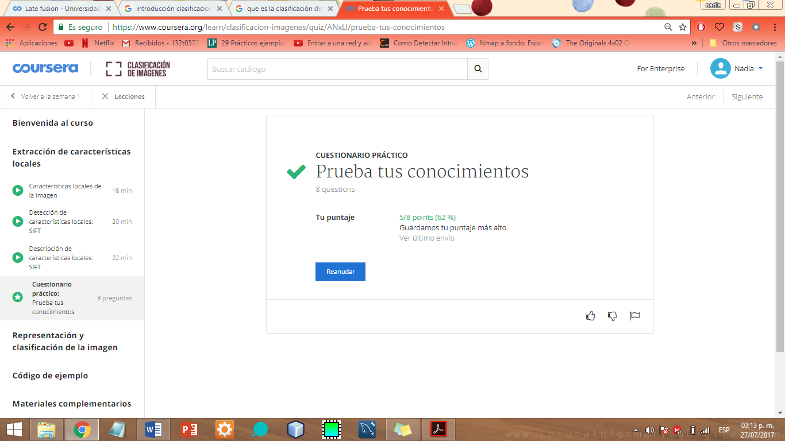

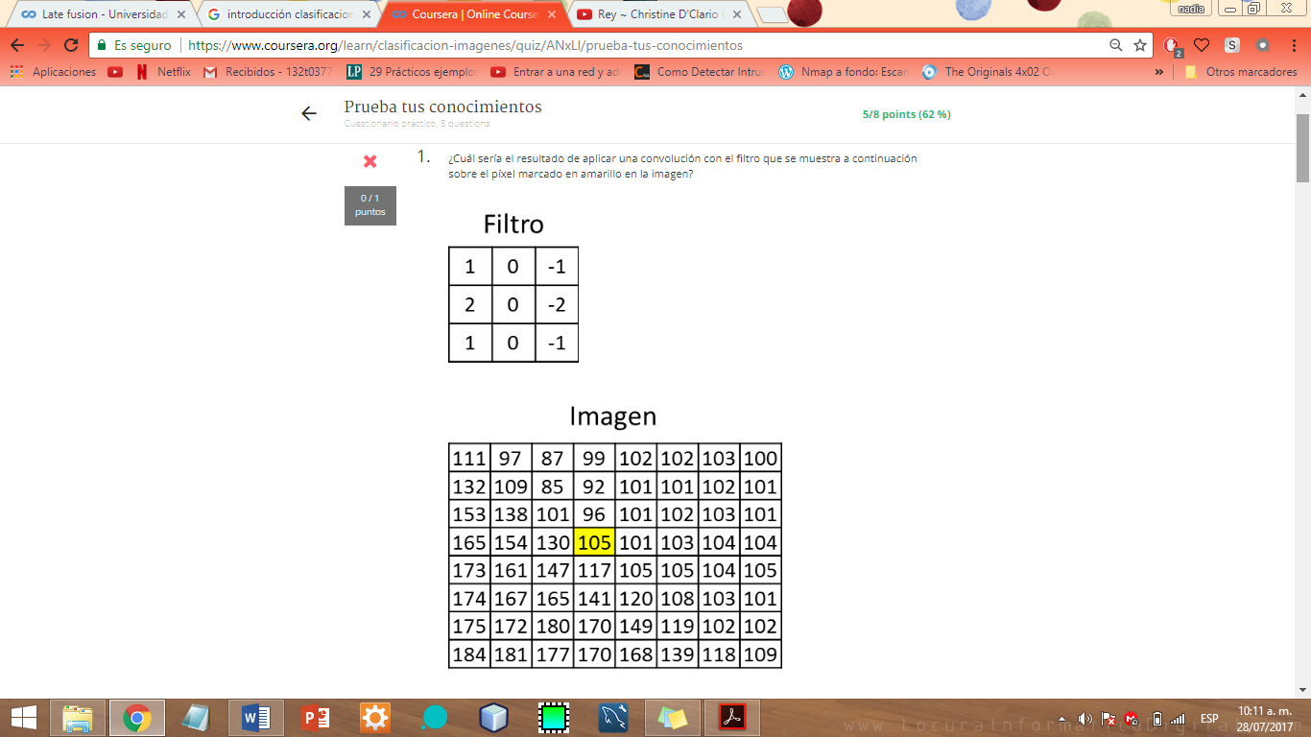

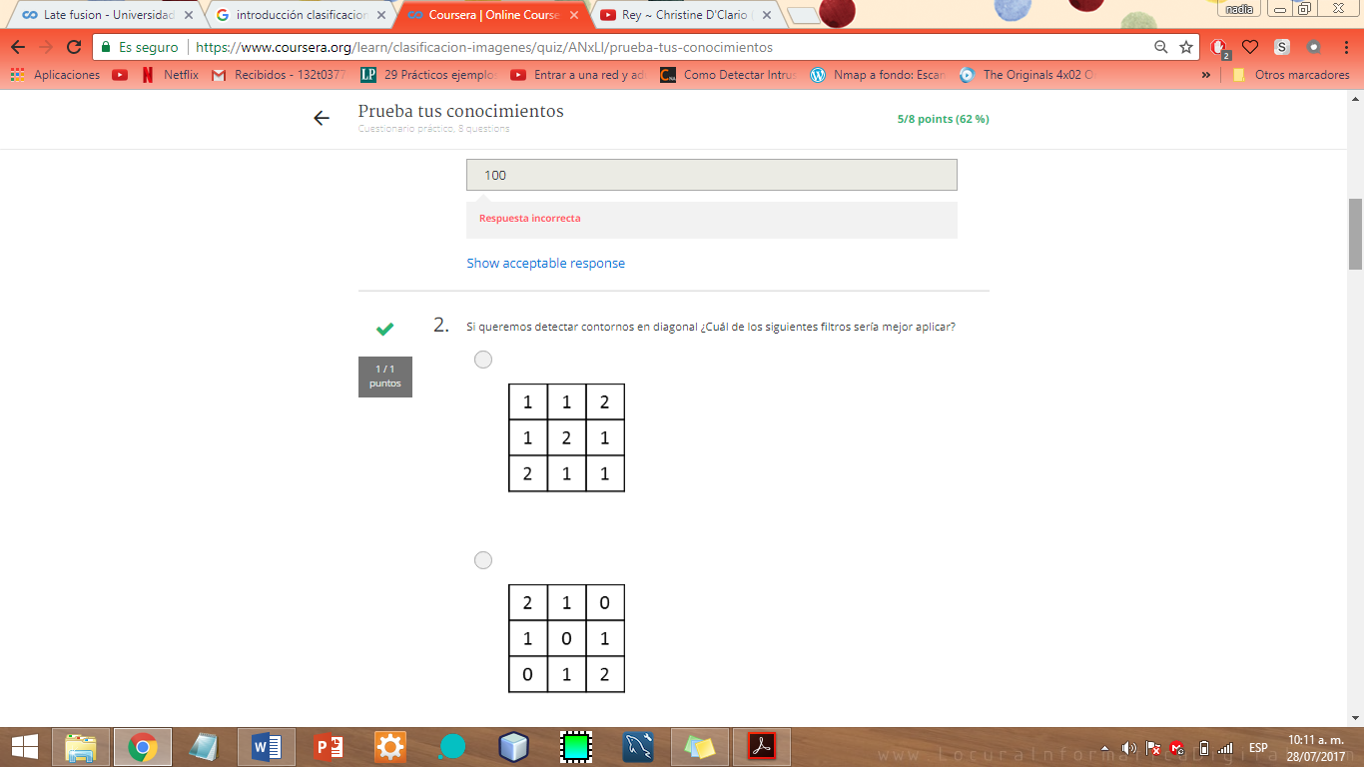 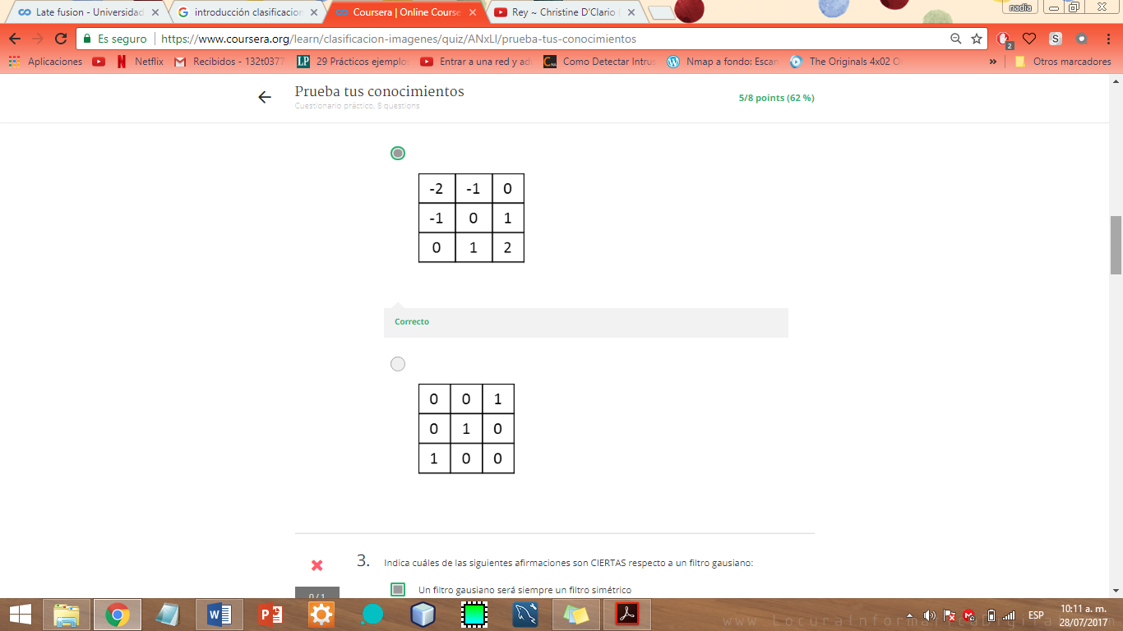 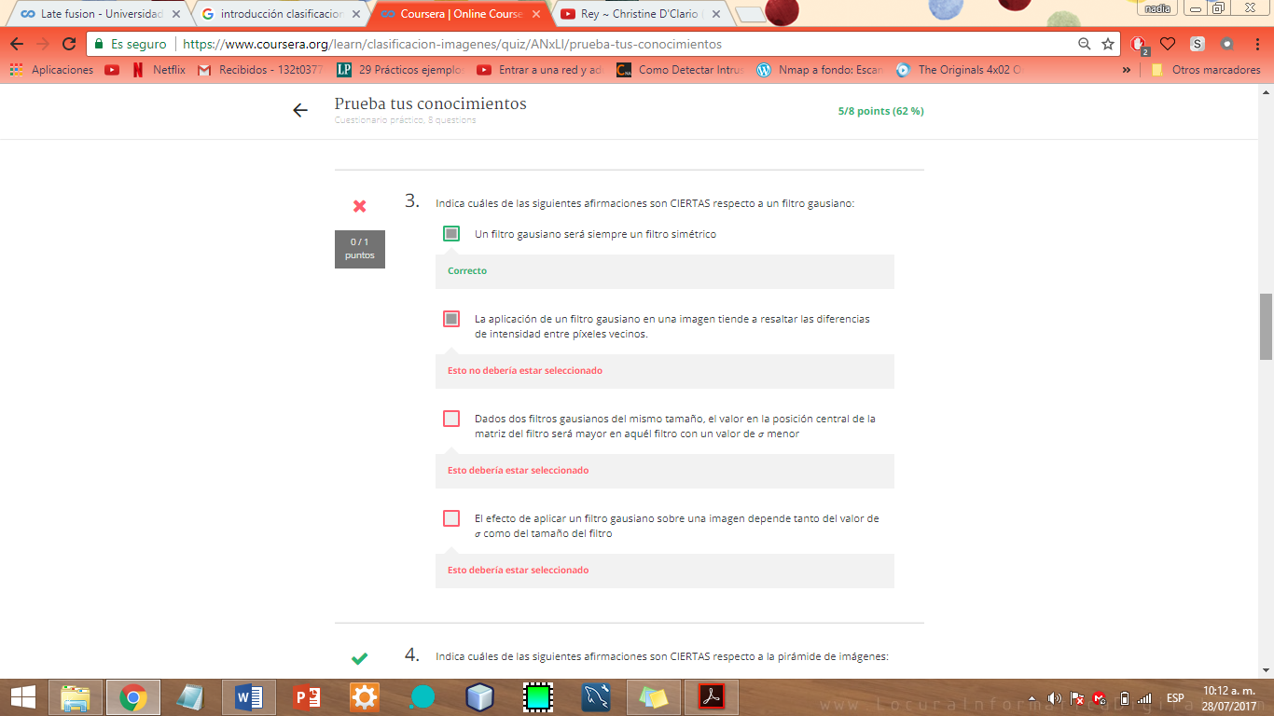 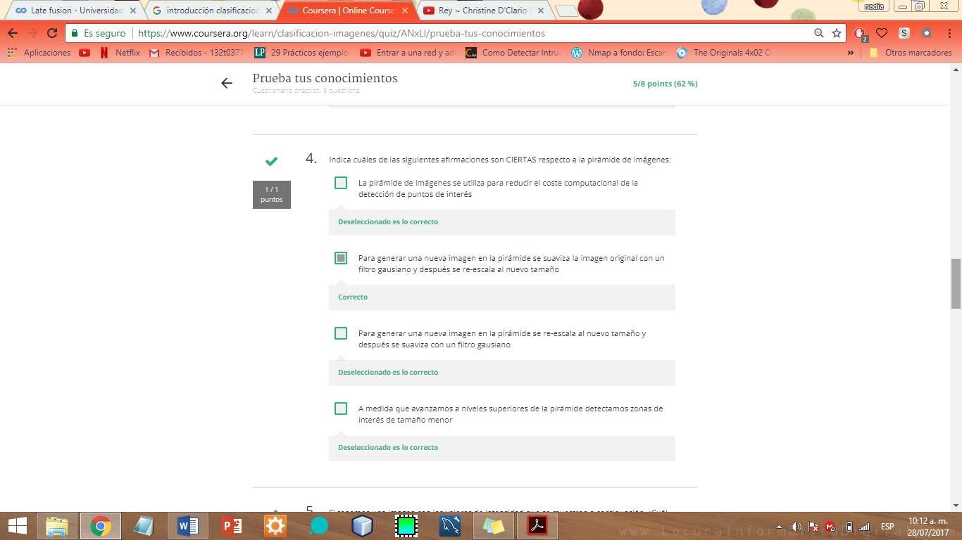 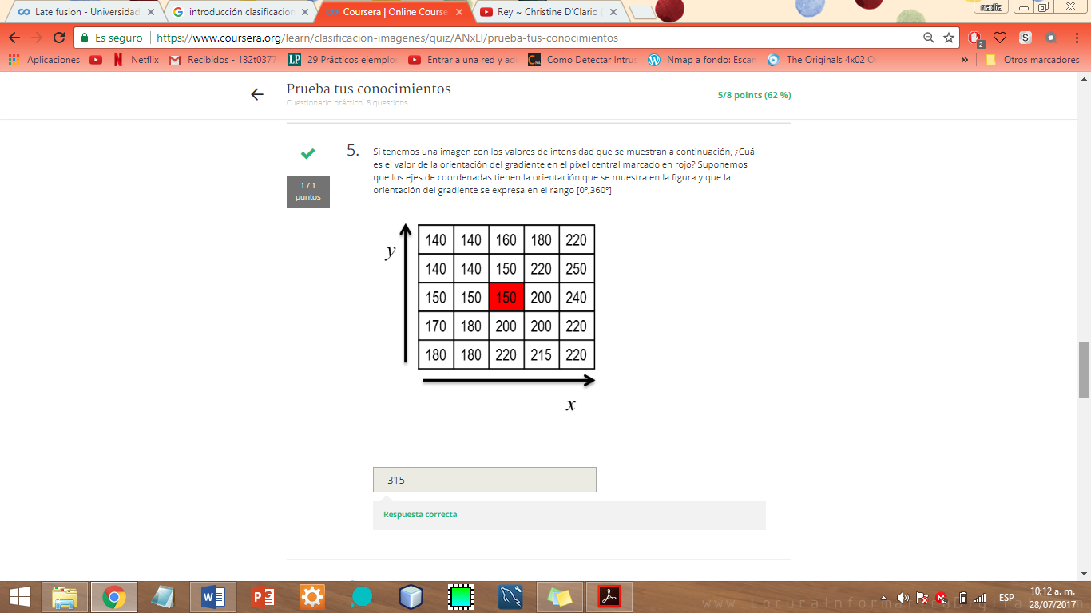 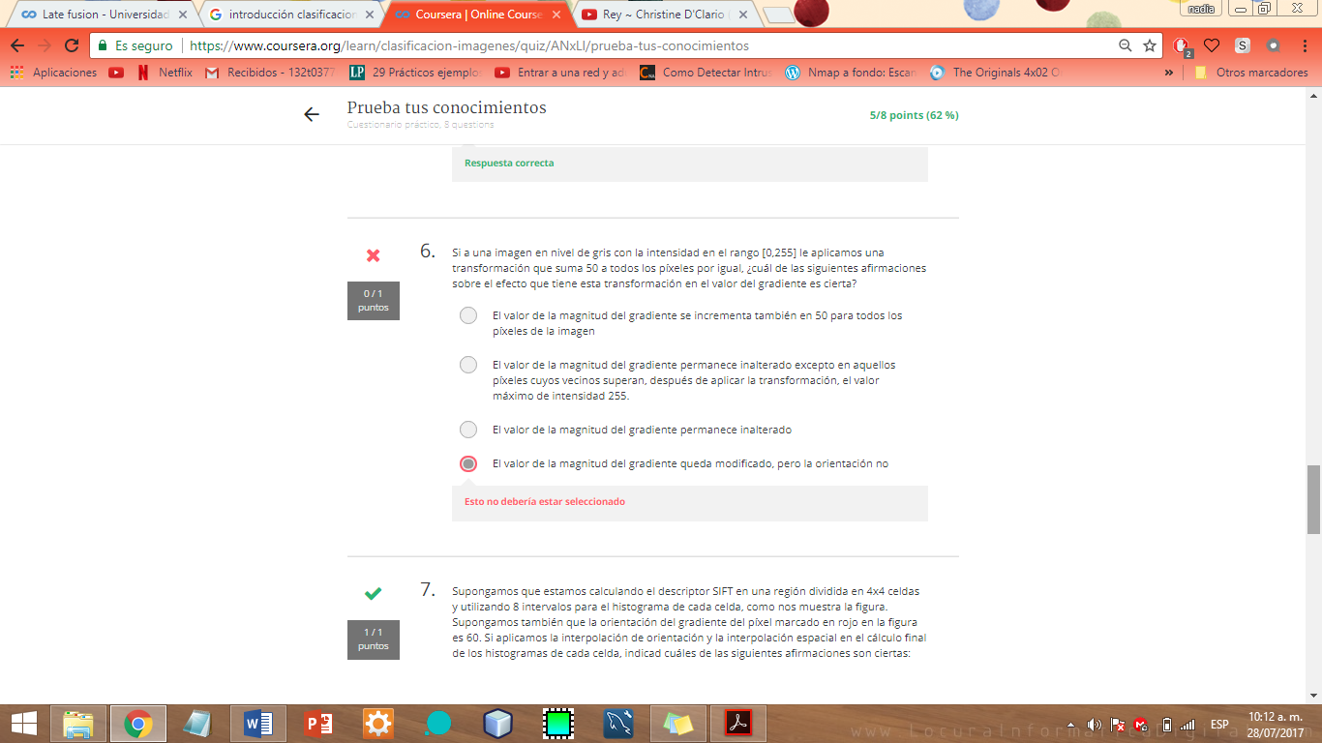 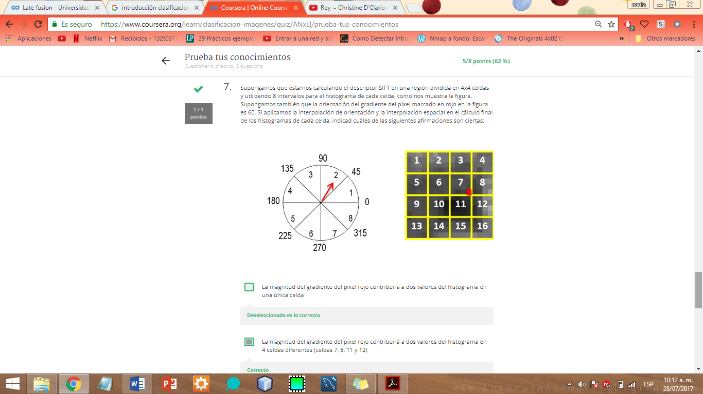 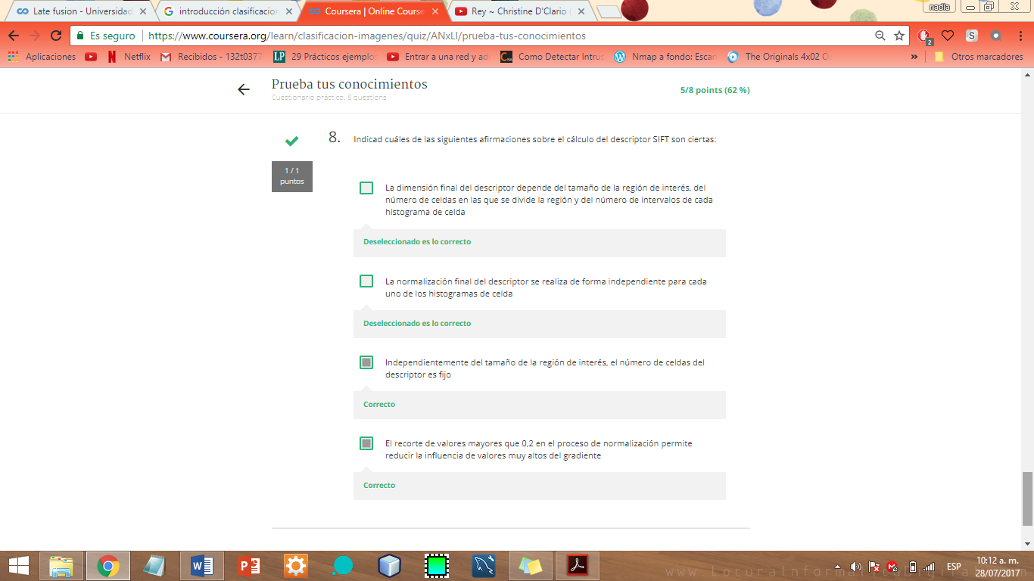

* **Evaluación 2**

El porcentaje que obtuve fue de 100%.

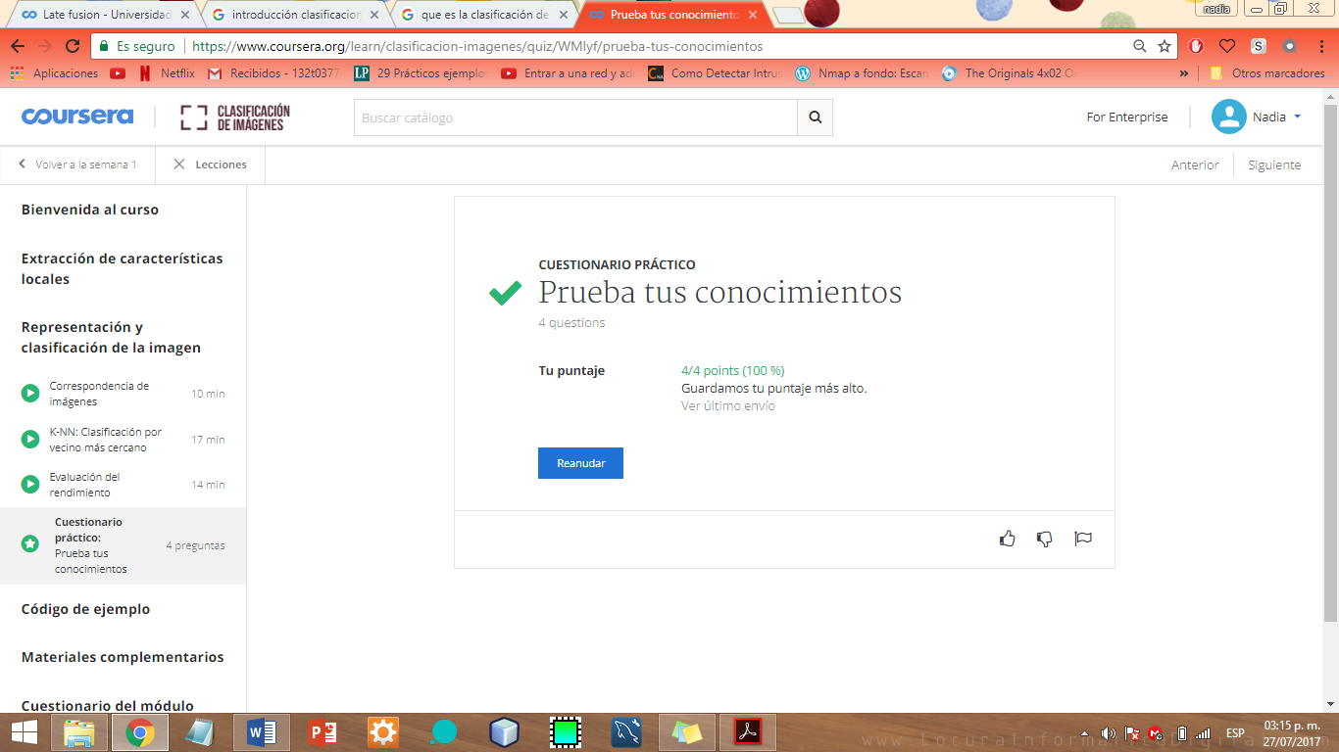

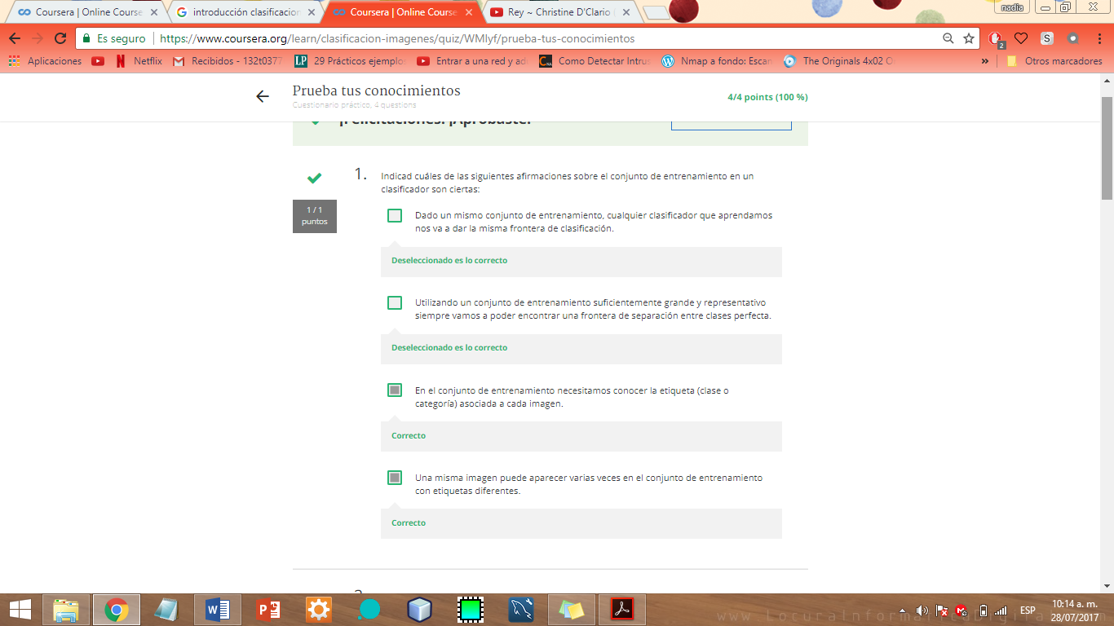

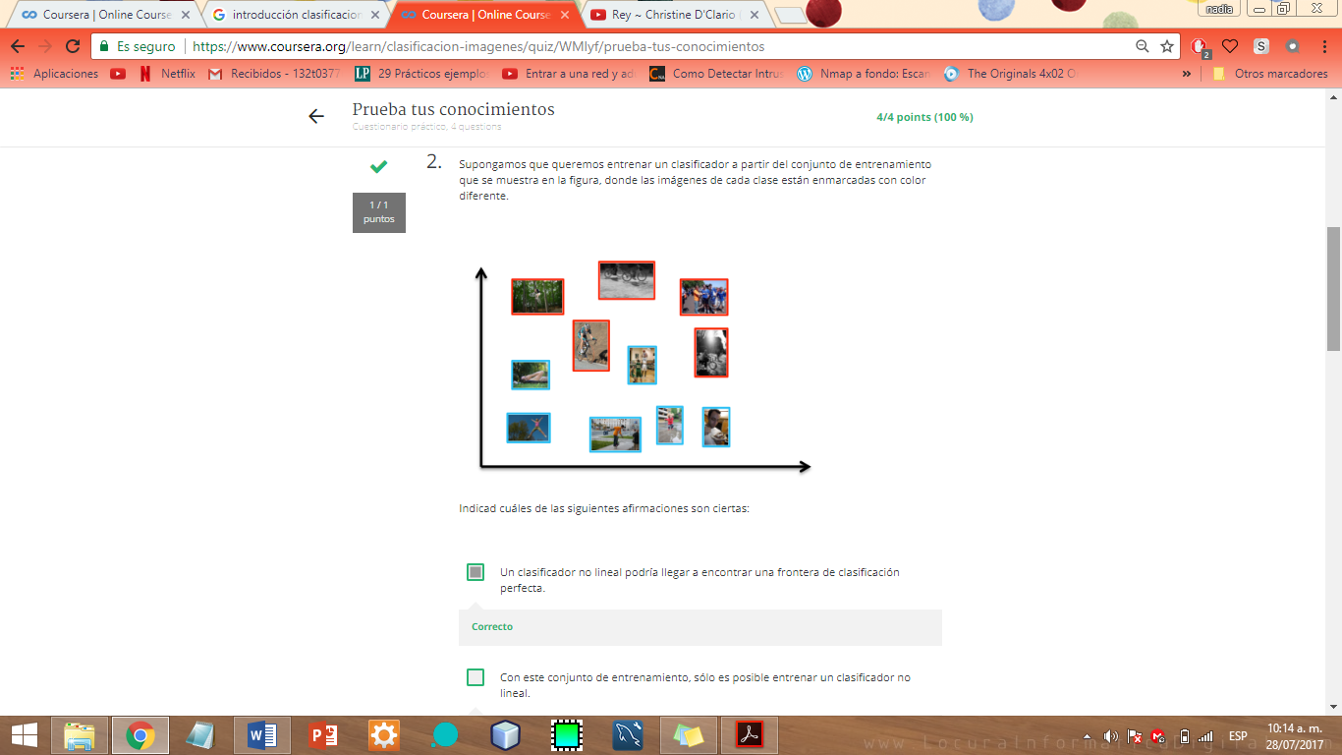 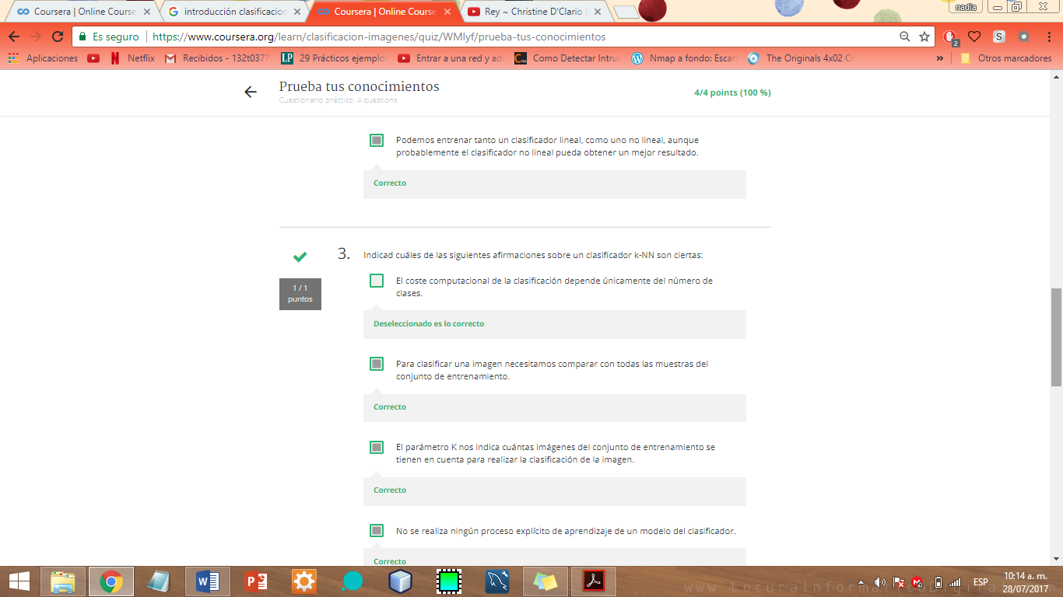 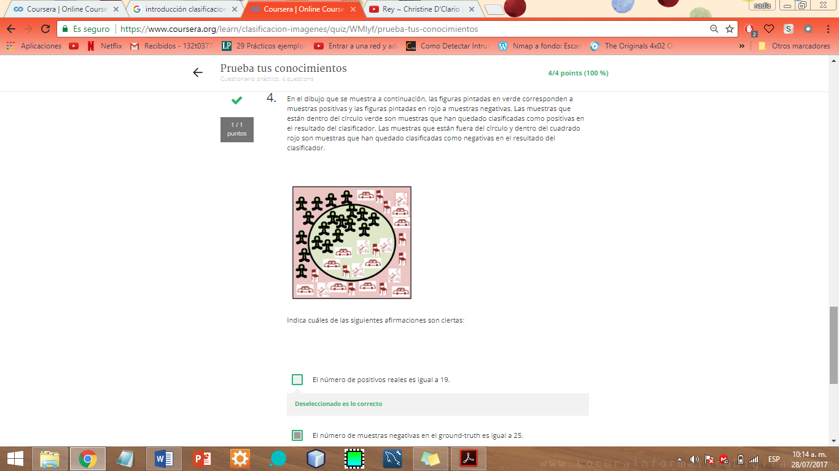 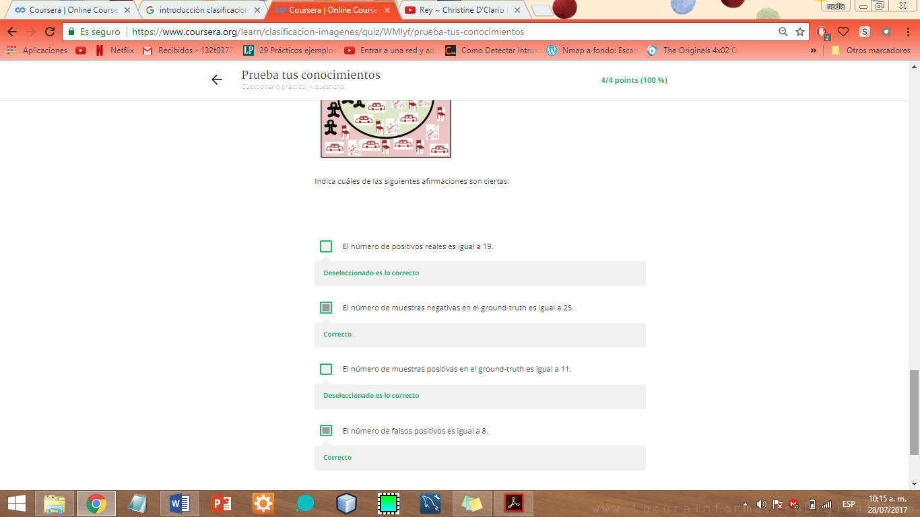

* **Evaluación final**

En la evaluación final, 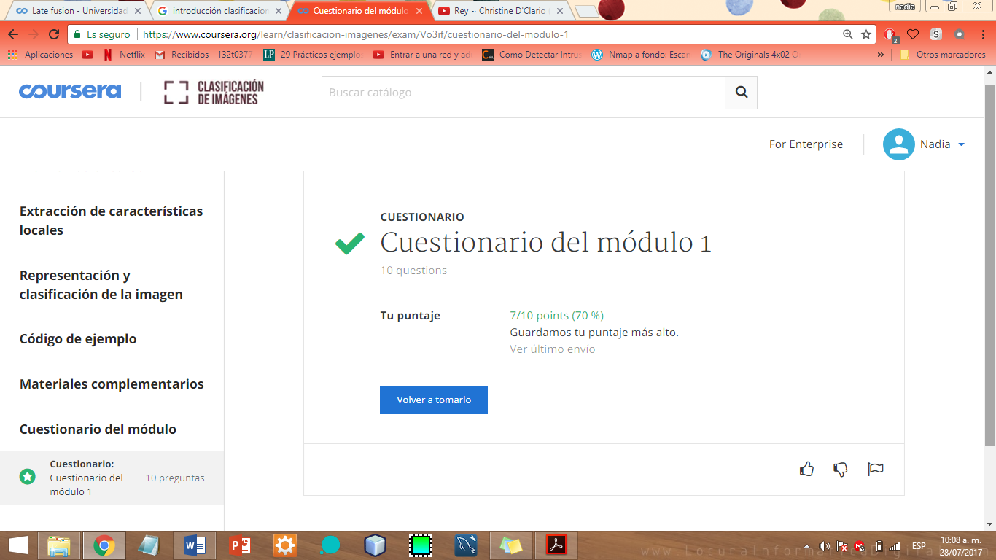el porcentaje que obtuve fue de 70% (calificación aprobatoria)

Éstas son las preguntas correctas e incorrectas que obtuve, aunque las respuestas en este cuestionario no se puedan visualizar

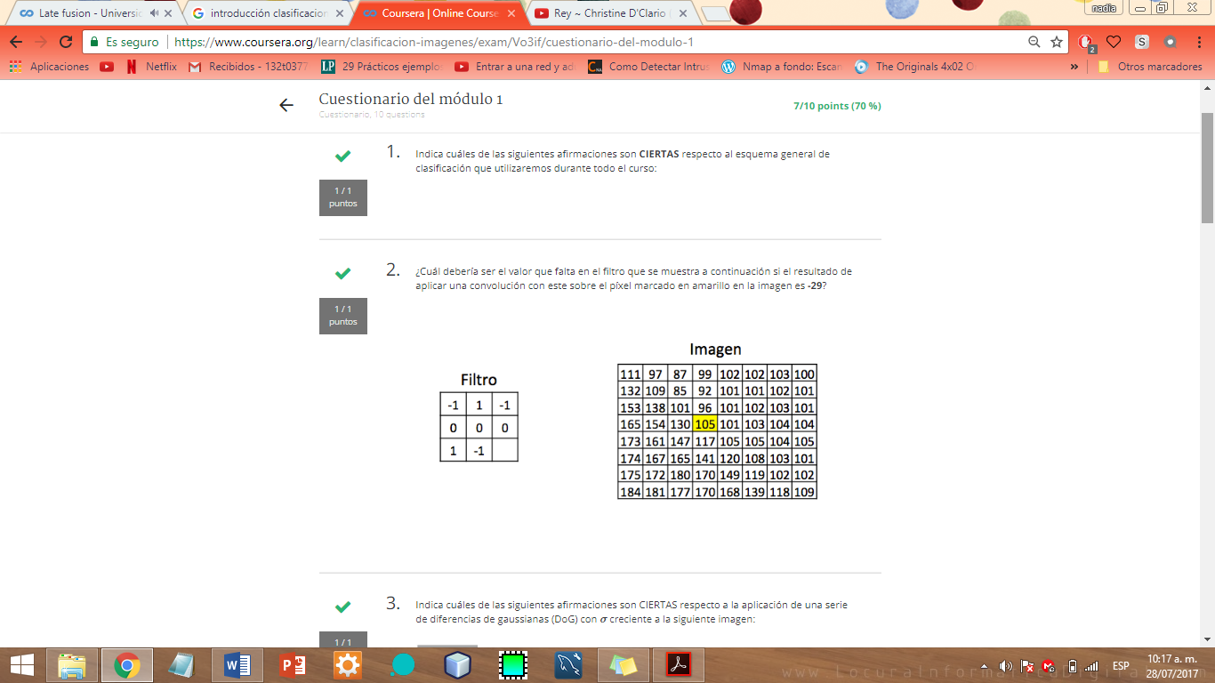

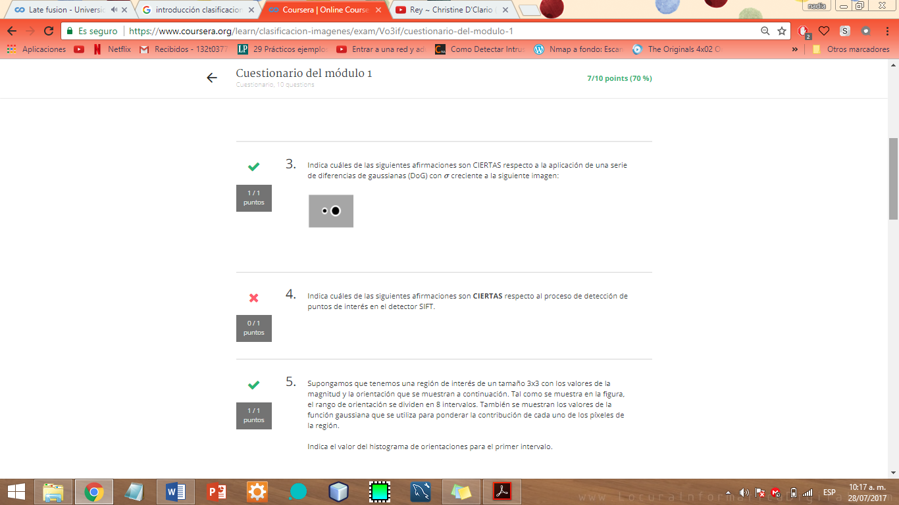 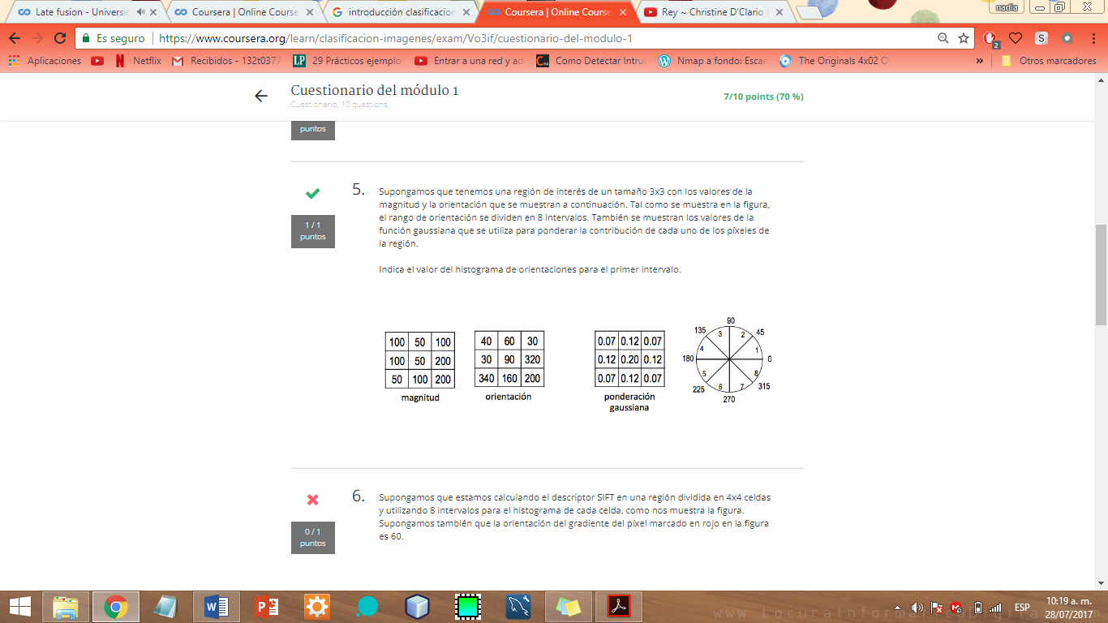 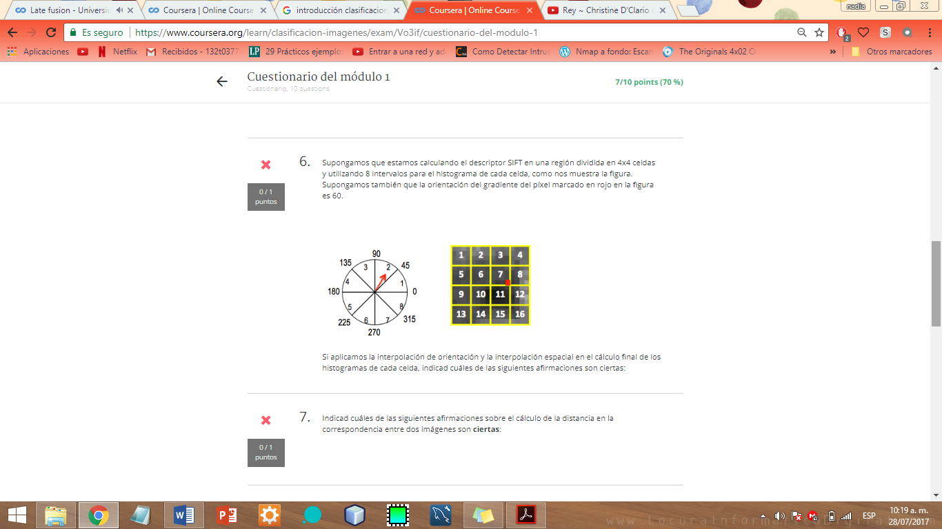 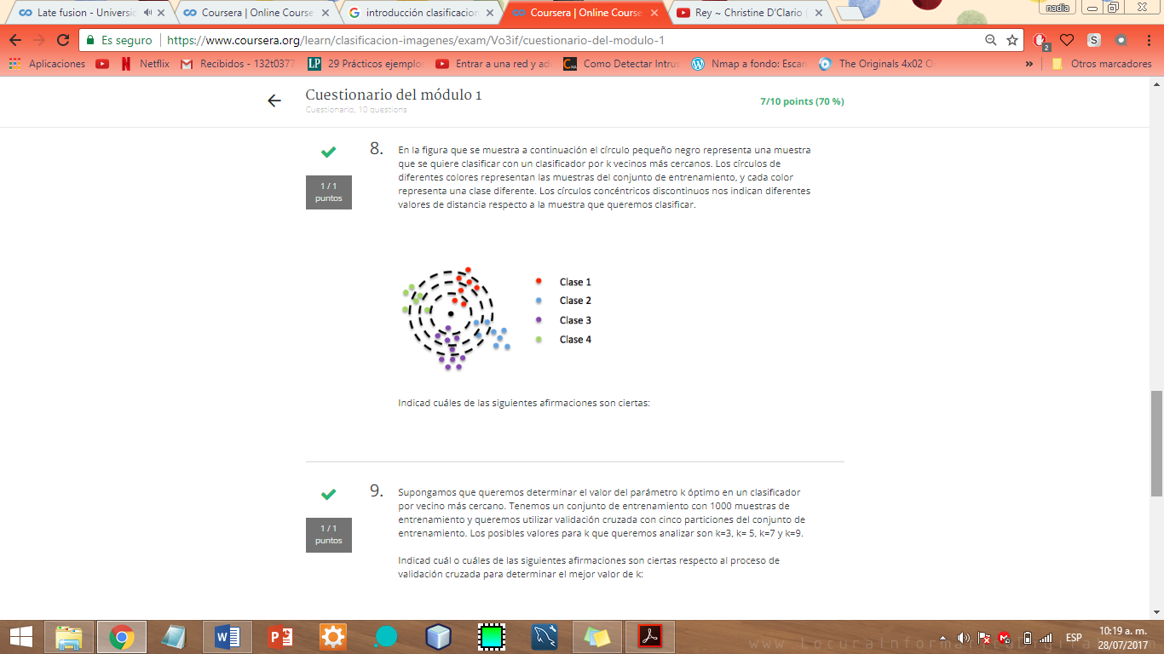 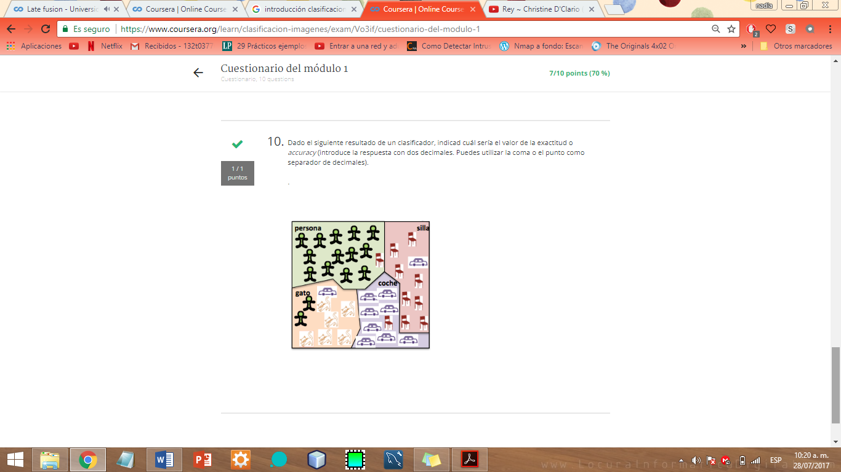

# SEMANA 2

Dentro de la semana 2, los conocimientos adquiridos fueron sobre la **construcción del vocabulario**, esta lección se enfocó en el K-Means, en cómo se puede construir el vocabulario de palabras visuales para un esquema de clasificación basado en Bag of Words.

También sobre la **representación de imágenes**, donde ésta se obtiene a partir de las características locales de la imagen calculan usando Sift (ejemplo en el curso); para llegar a una representación final, se compara todas las características locales de la imagen.

* **Evaluación 1**

La calificación obtenida en la evaluación 1 fue de 100%

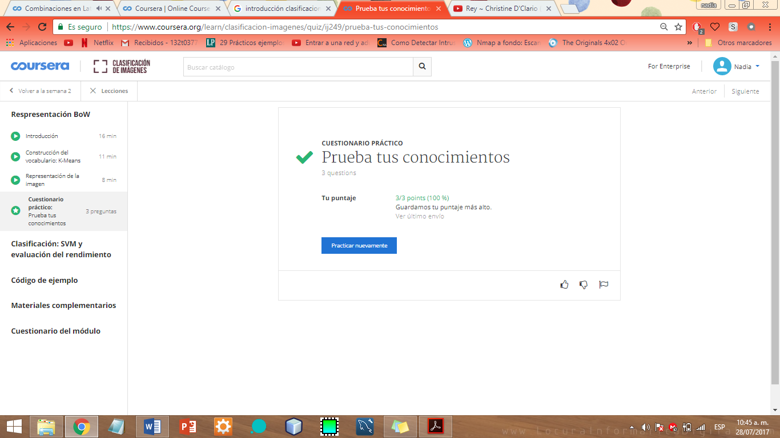

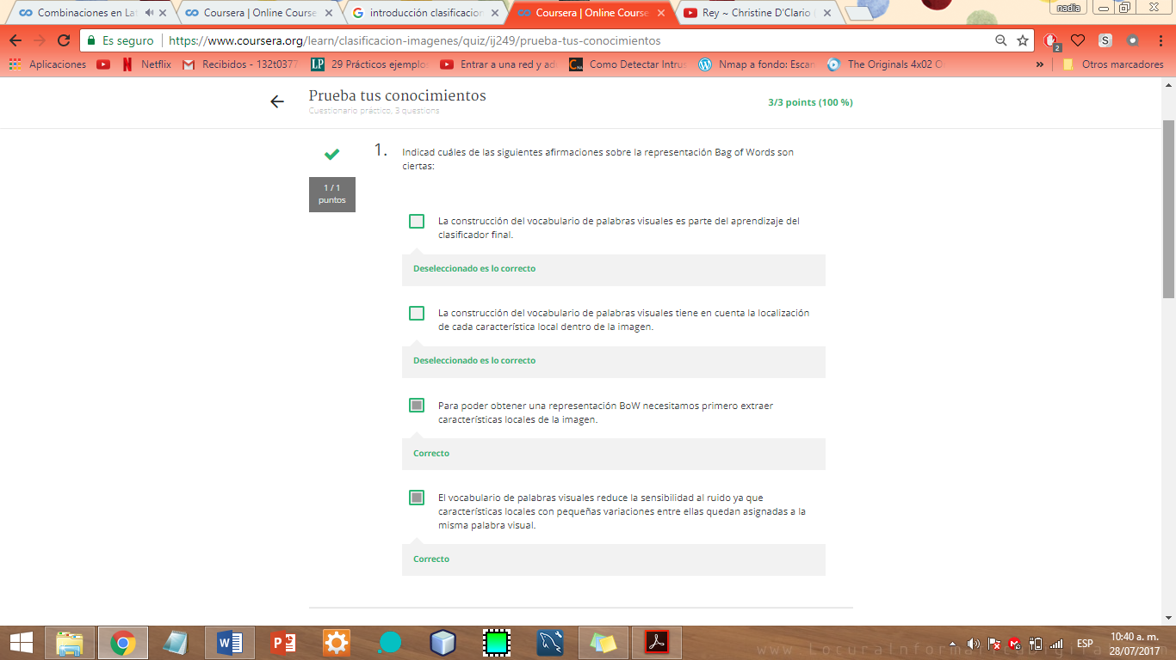

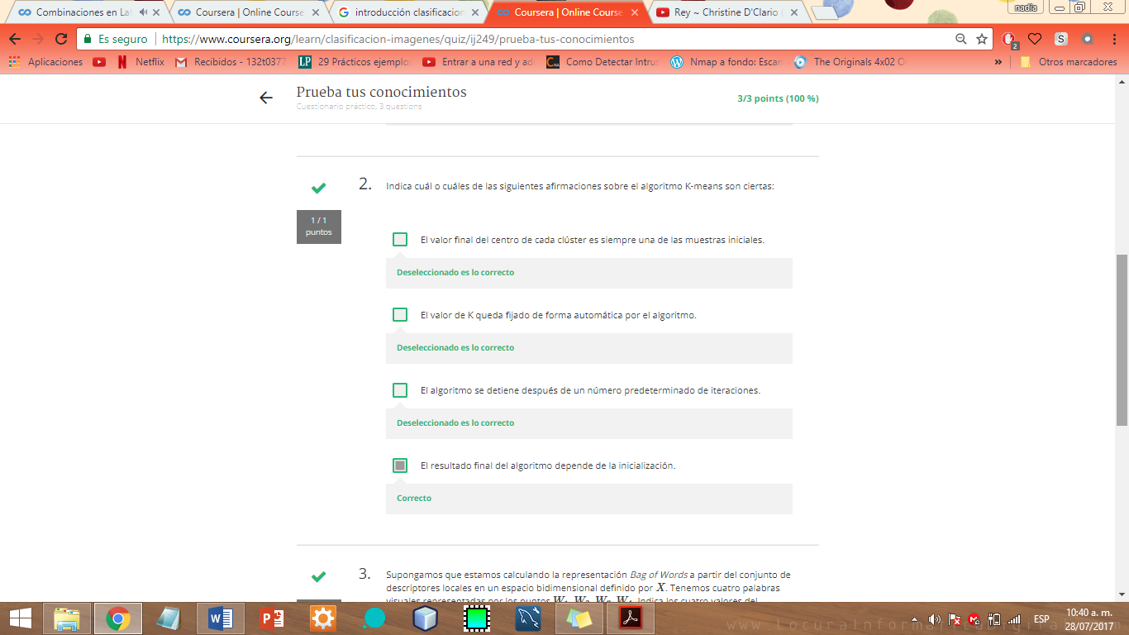 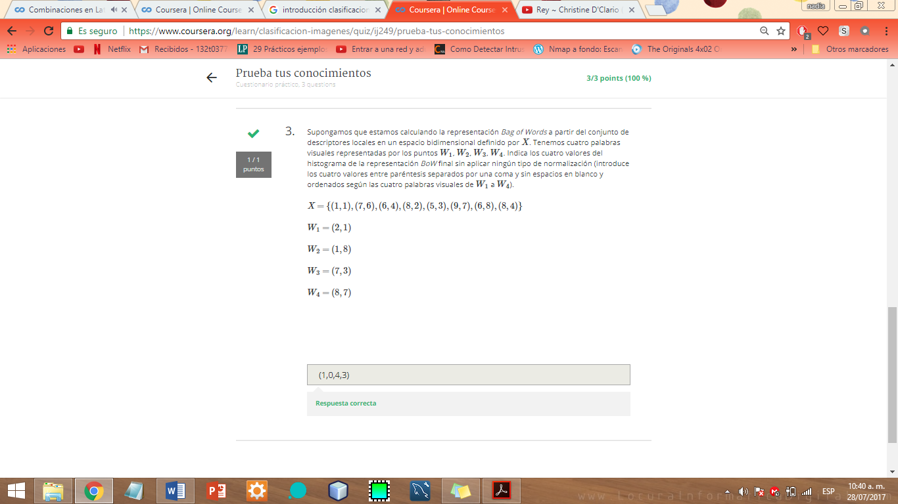

* **Evaluación 2**

En la evaluación 2, el porcentaje obtenido es de 83%

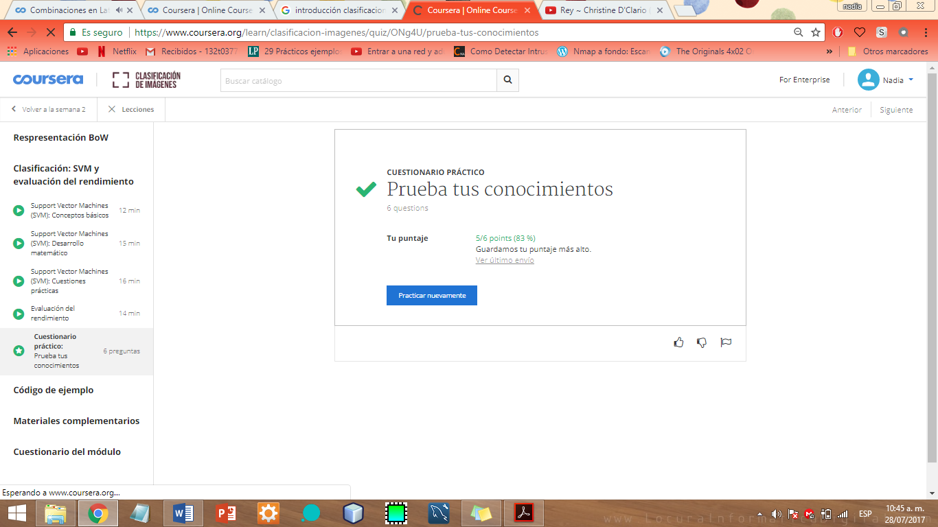

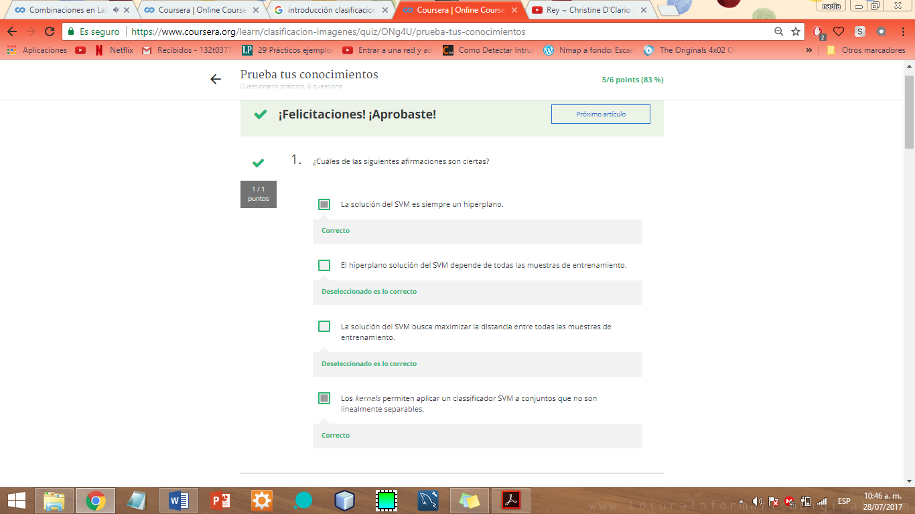

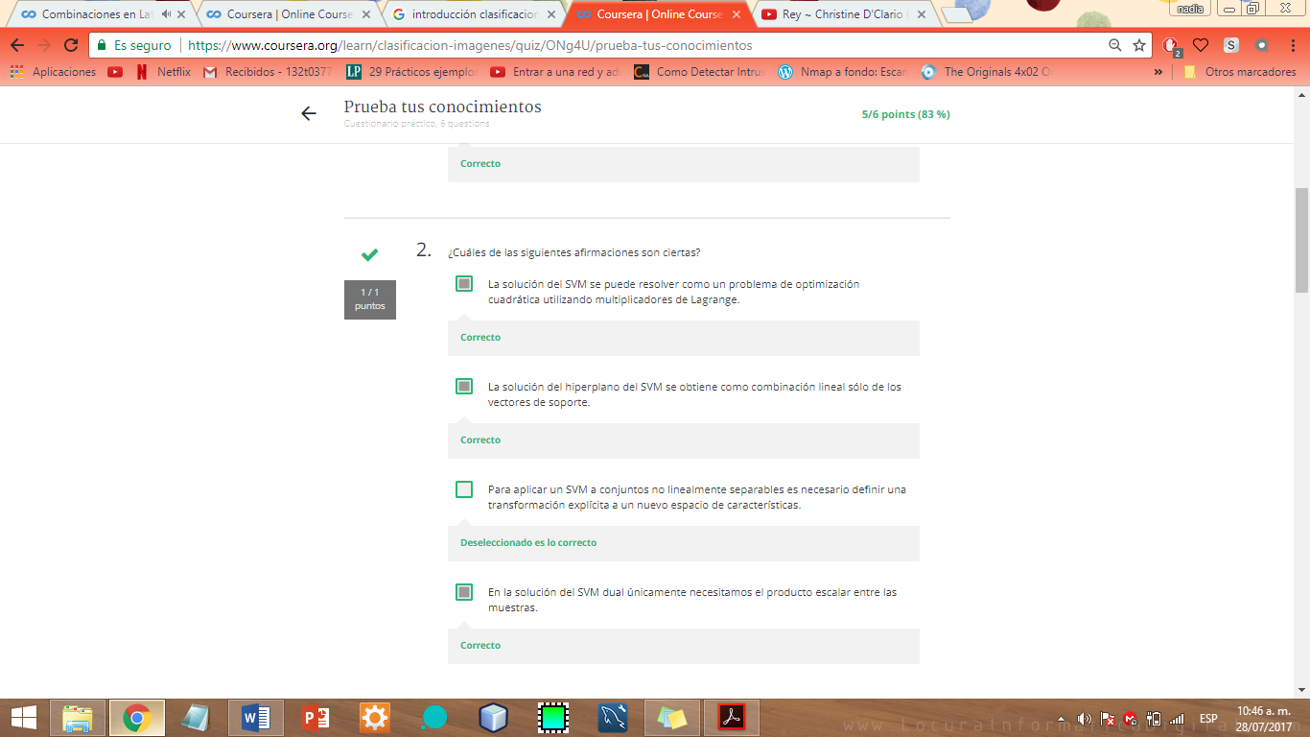 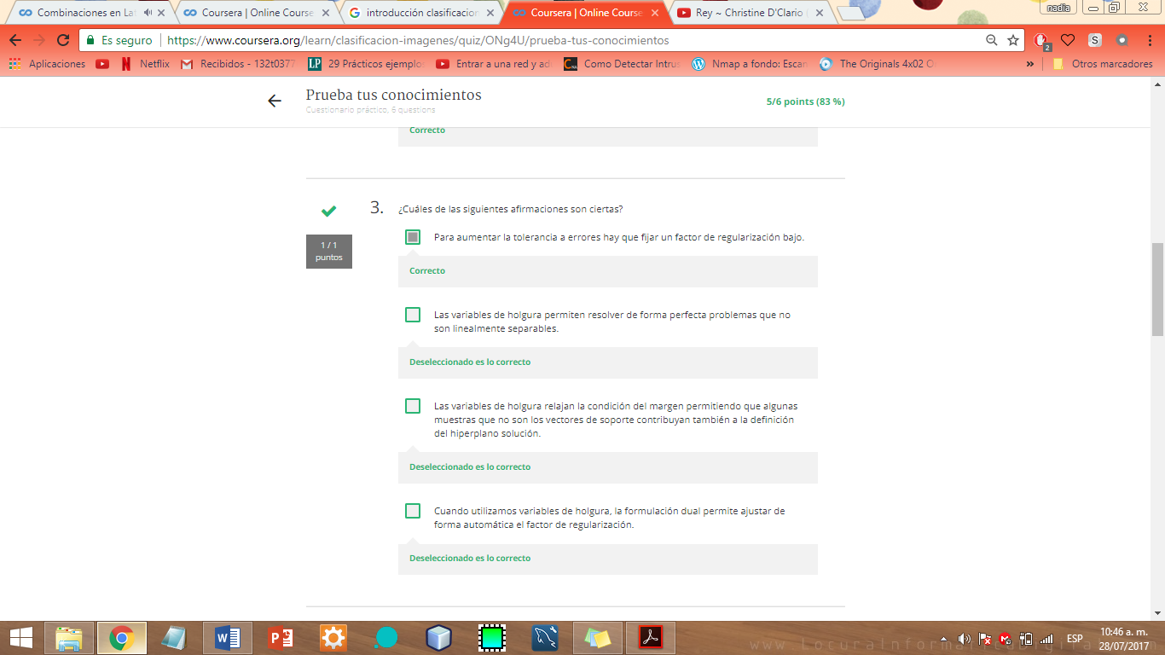 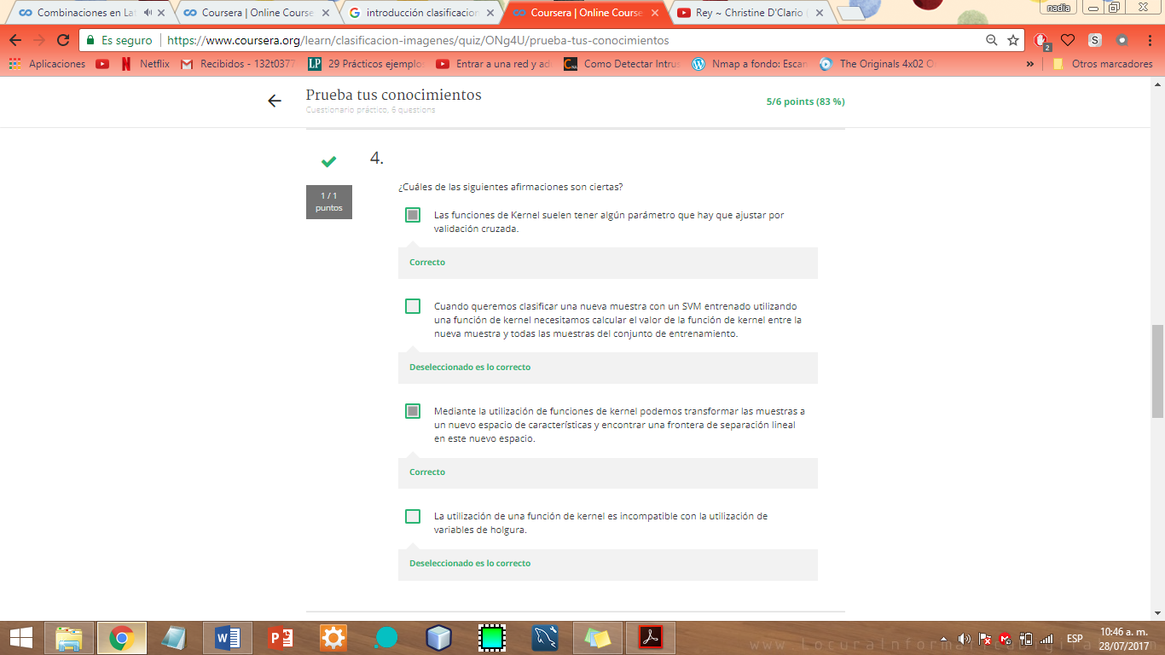

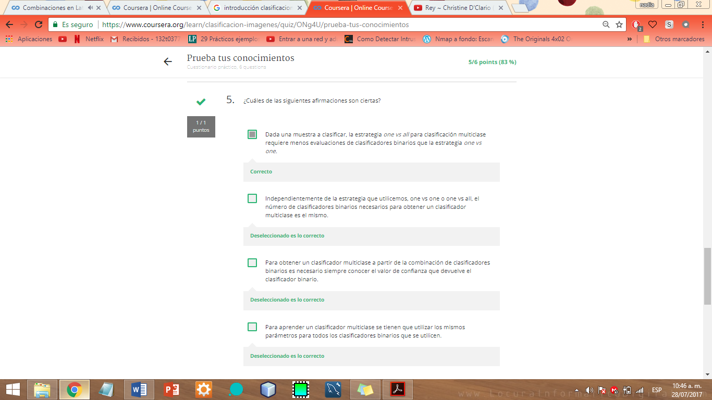

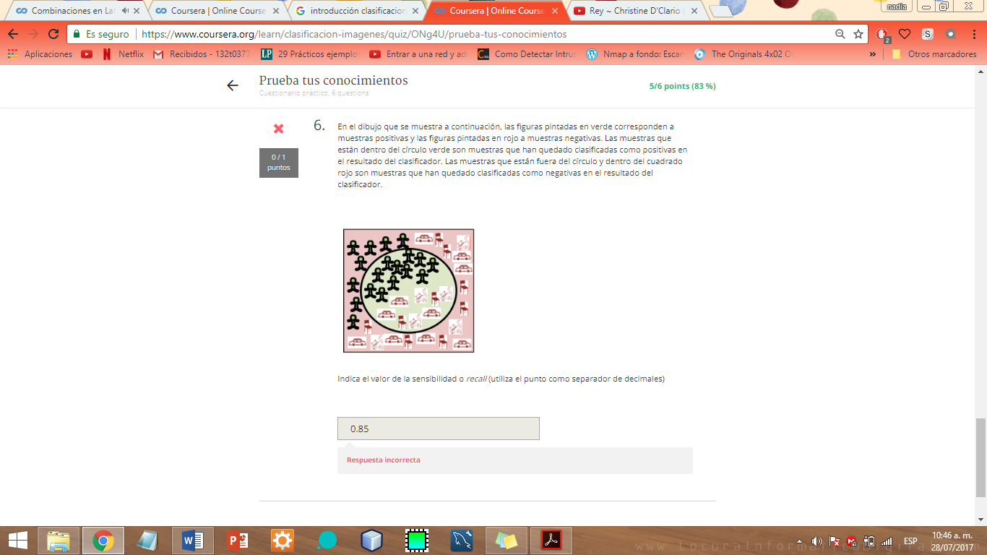

* **Evaluación final:**

Obtuve el 60%

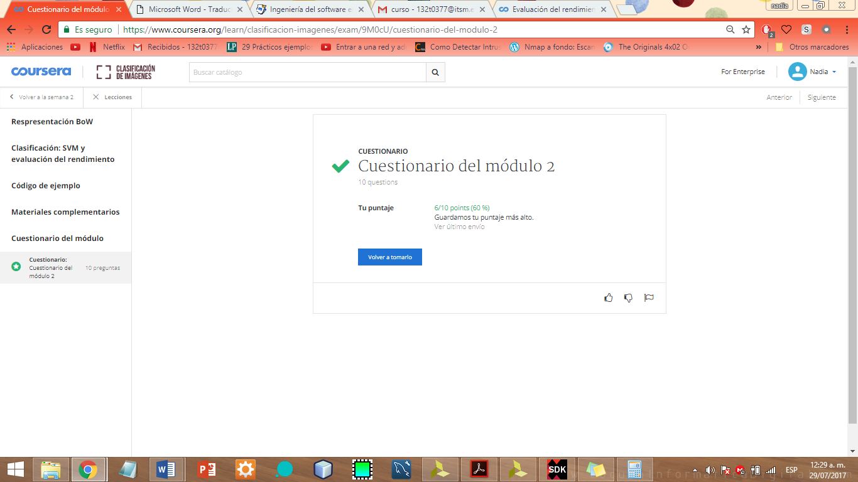

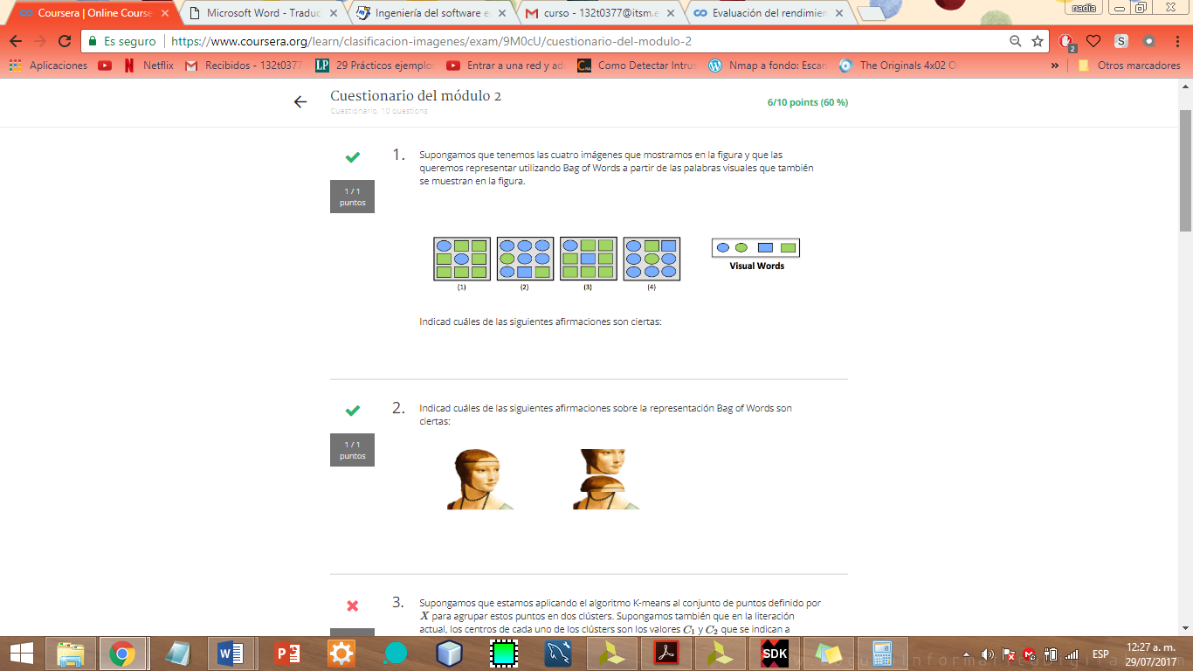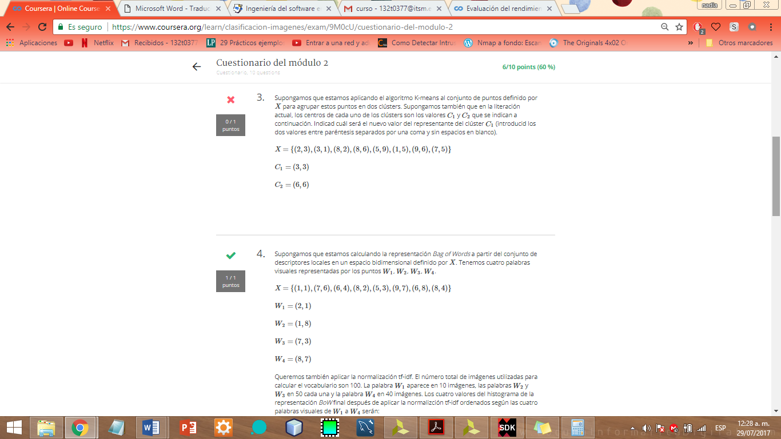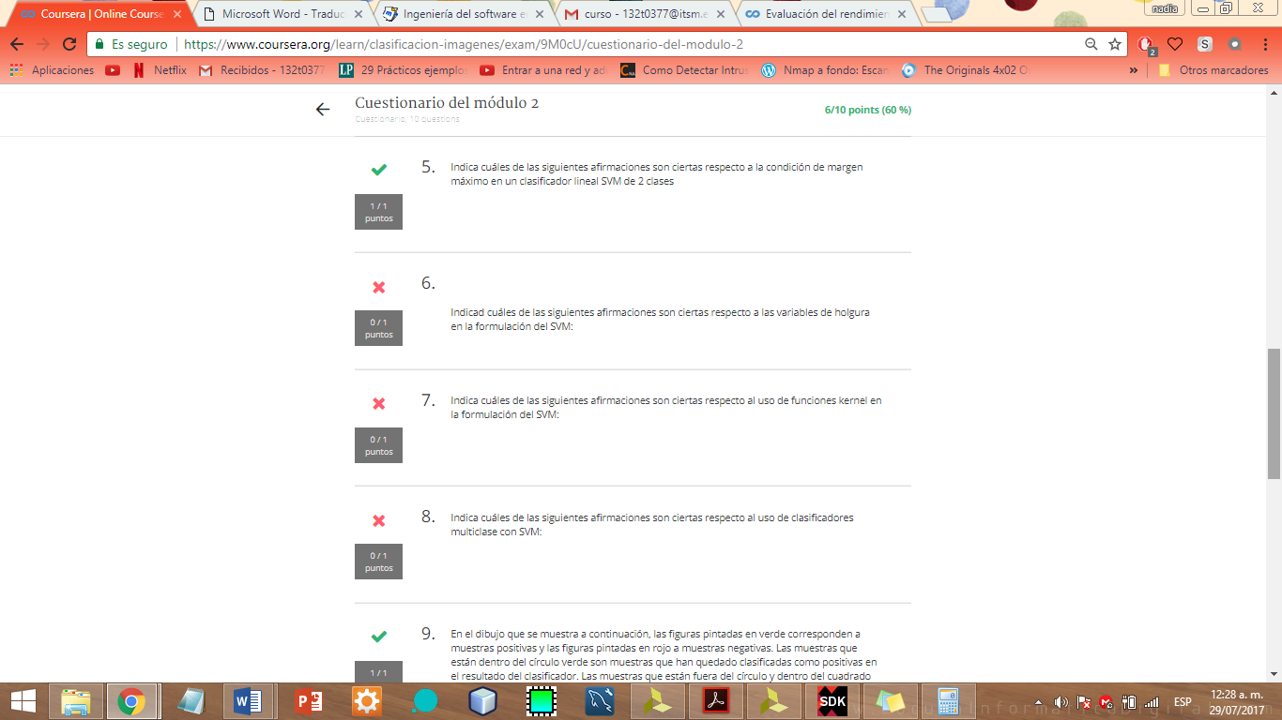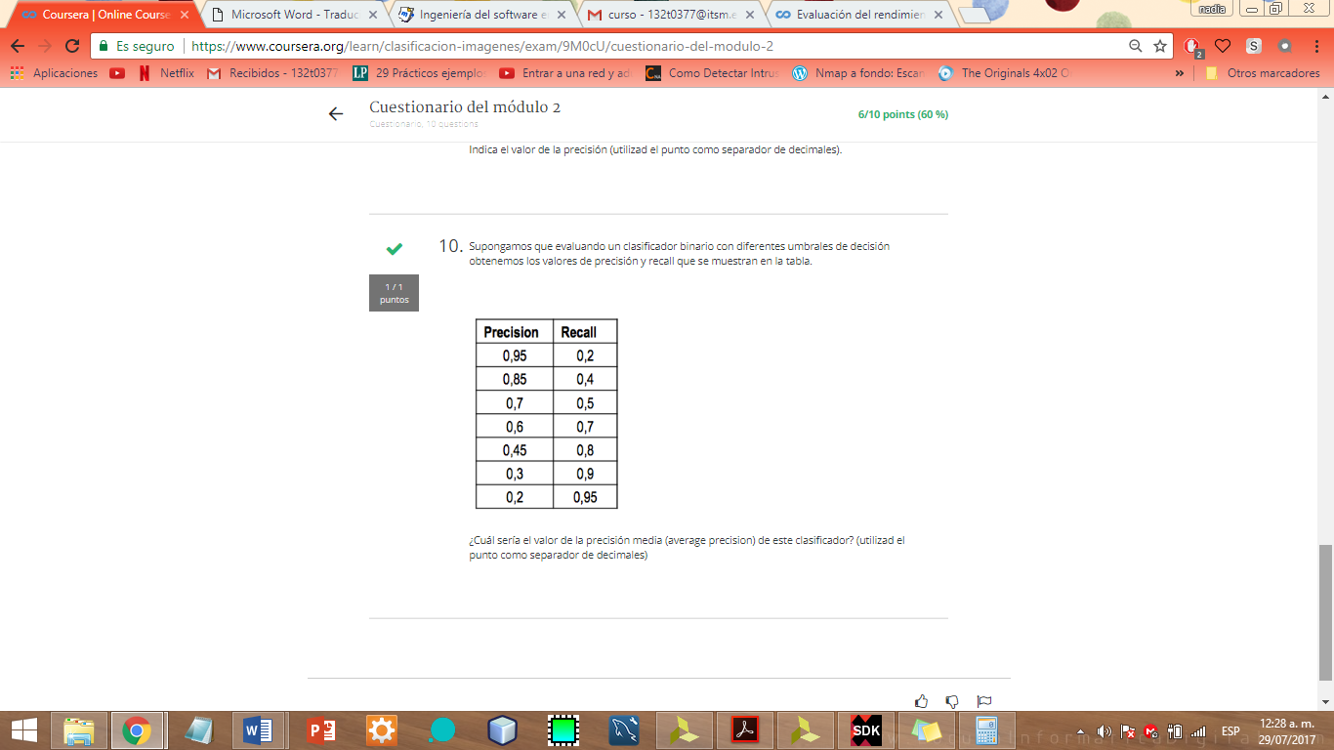

# SEMANA 3

En la semana 3, se enfoca en las **características locales,** en su extracción, detección y descripción, para éstas 2 últimas, la técnica usada es SURF.

Para extraer las características locales, es necesario conocer los puntos de interés de cada imagen, se centra en la detección de punto de interés y la distribución de estos puntos que incluíamos en un mismo operador.

A lo largo del video se muestran diferentes estrategias para la selección de los puntos de interés para su posterior procesamiento en el esquema bag of Words.

También, dejan de lado un poco la extracción de características relevantes y se introducen en el uso de color de las imágenes y distinguir entre escenarios aunque, por ejemplo, 2 imágenes sean grises.

* **Evaluaciones**

En esta semana, no hay evaluaciones por tema

* **Evaluación final**

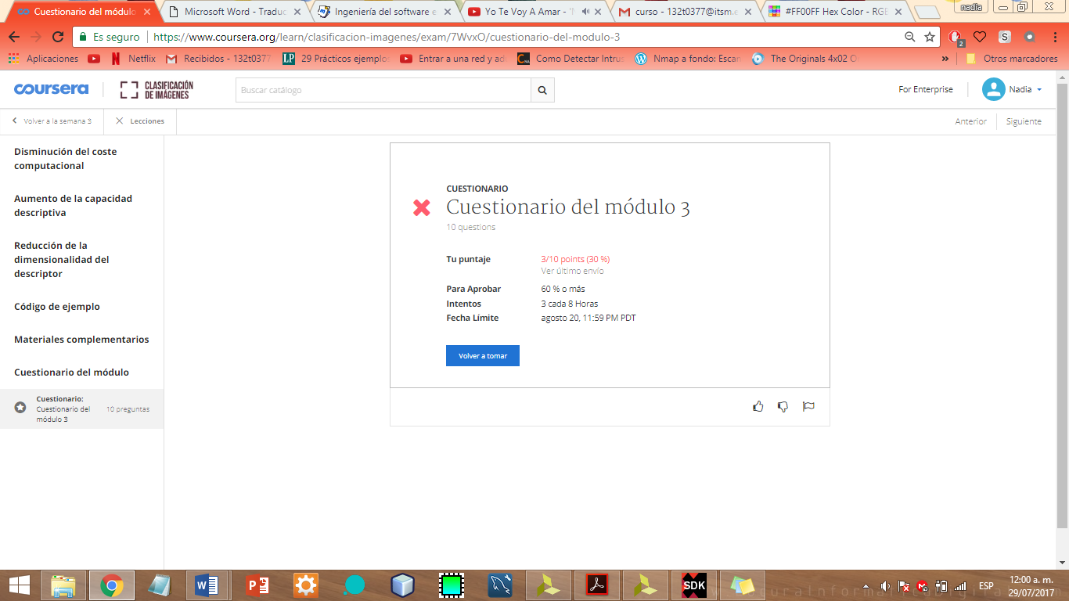Solo obtuve 30%

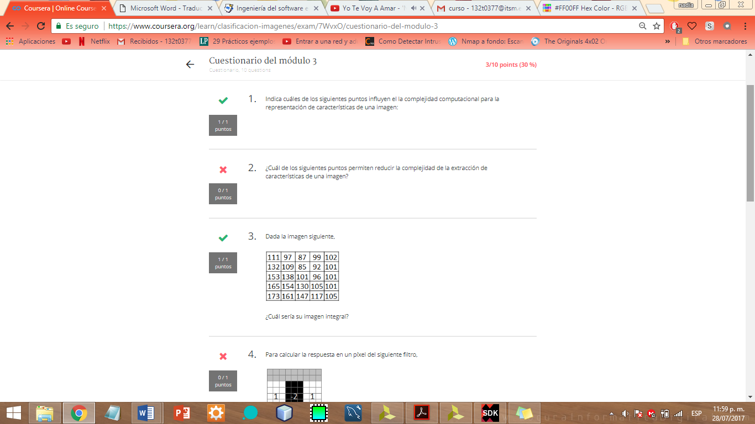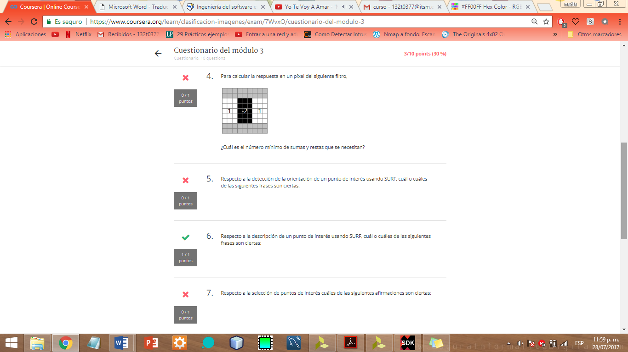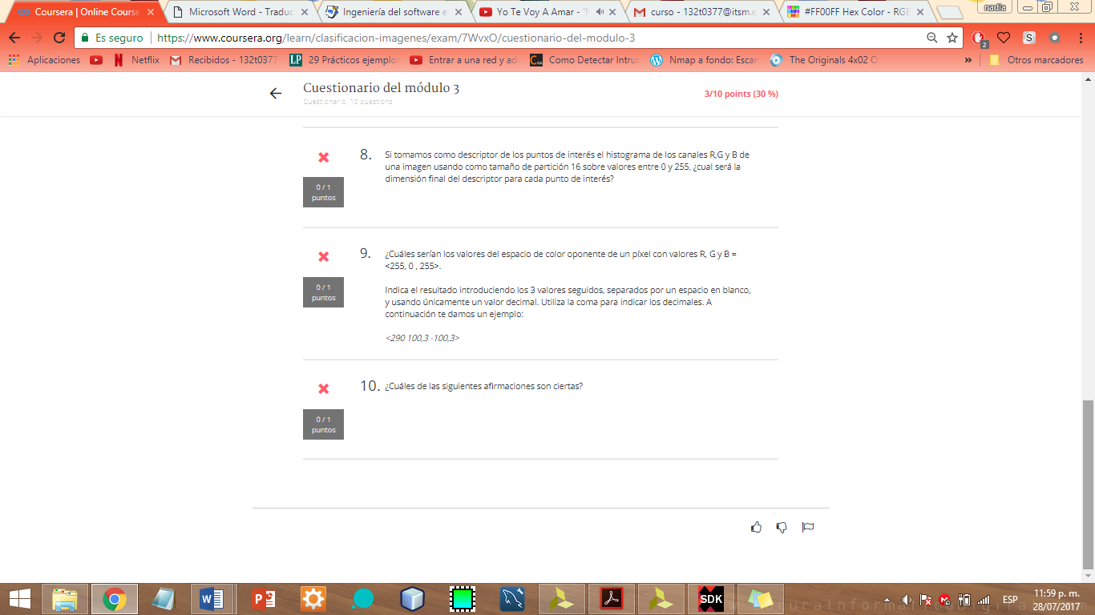

# SEMANA 4

Dentro de la semana 4, se tocan distintos temas, como lo es las fusiones de características, donde vemos 2 clases: **Early fusión e Intermediate fusión,** ambas se diferencian en que la primera se realiza antes del vocabulario, y la segunda, después del vocabulario.

* **Evaluación 1**

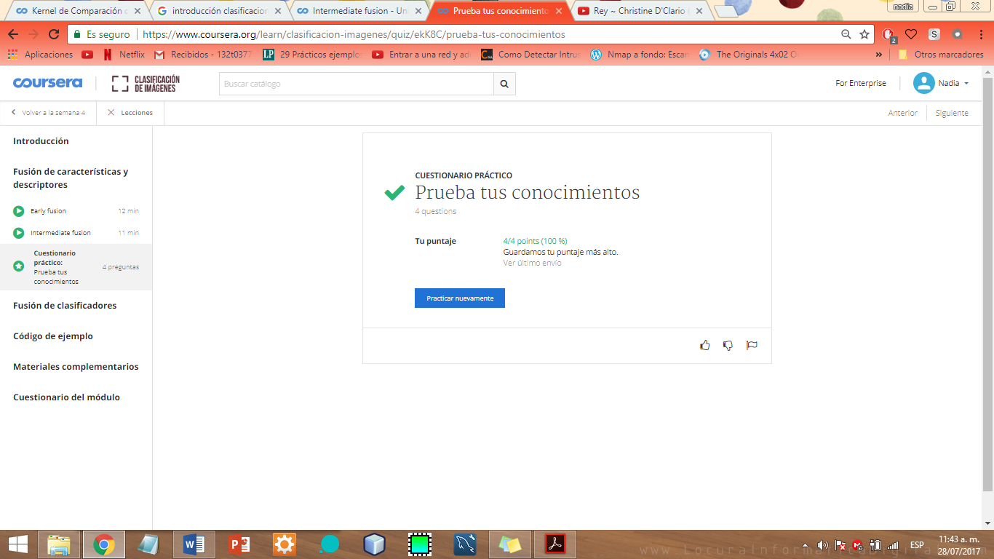En esta evaluación, el porcentaje fue de 100%

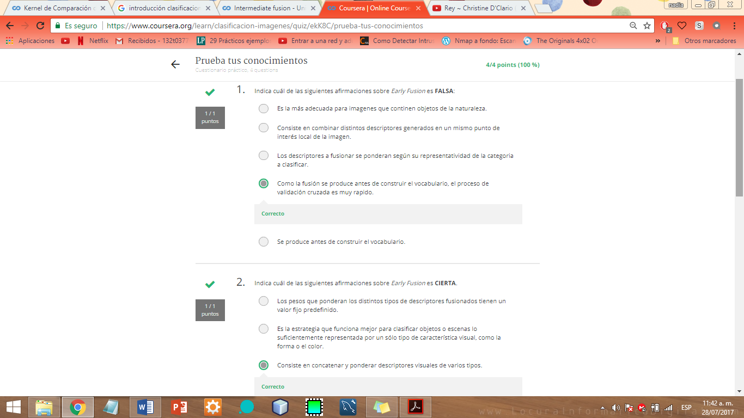

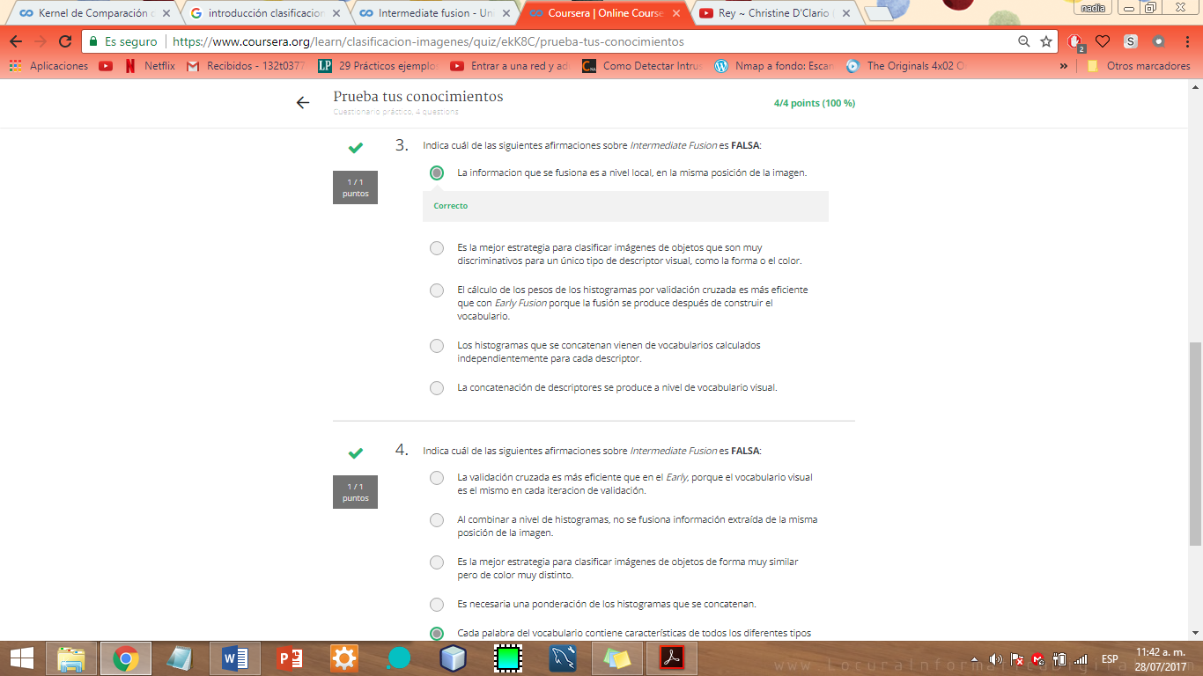

* **Evaluación 2**

Porcentaje de 75%

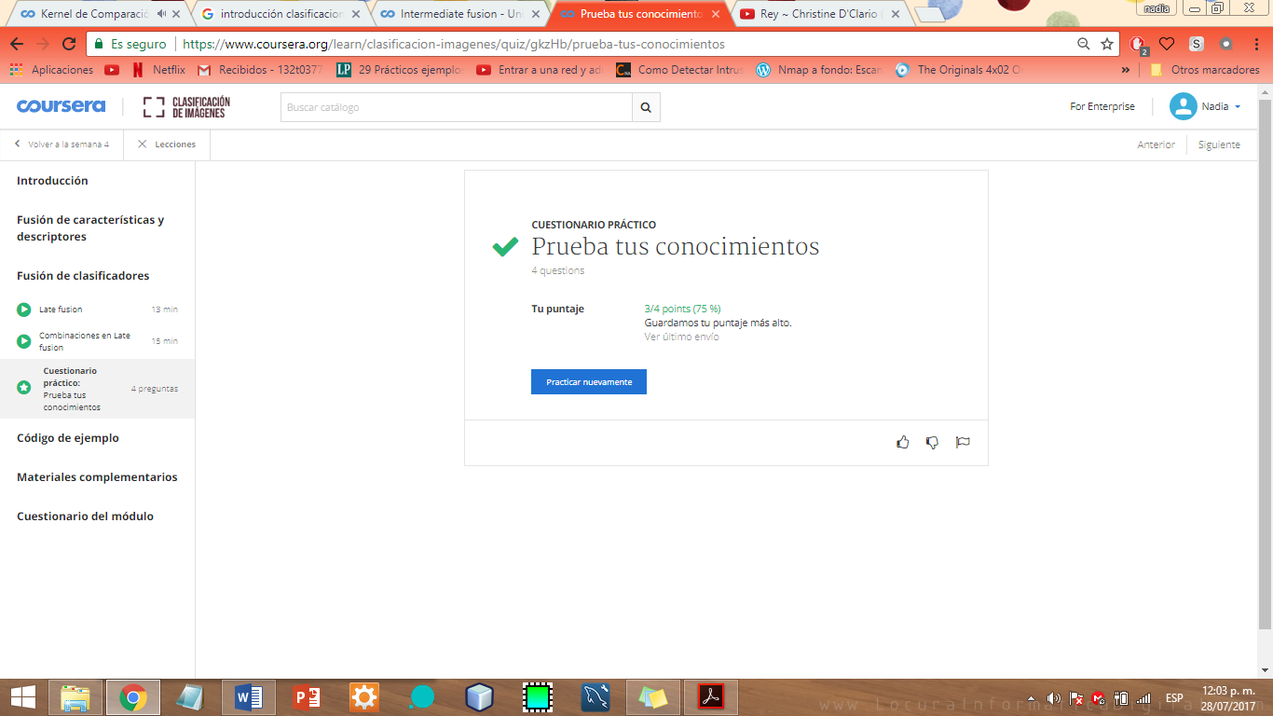

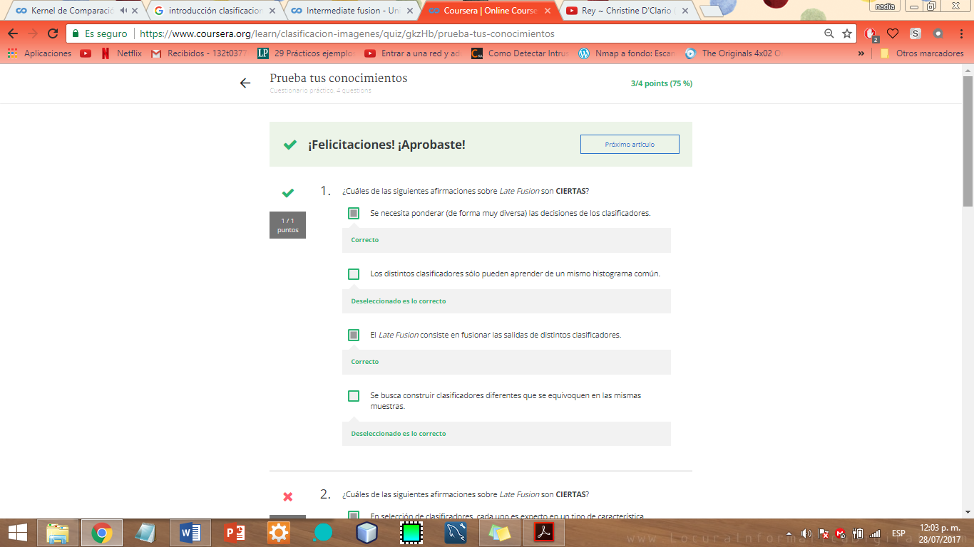 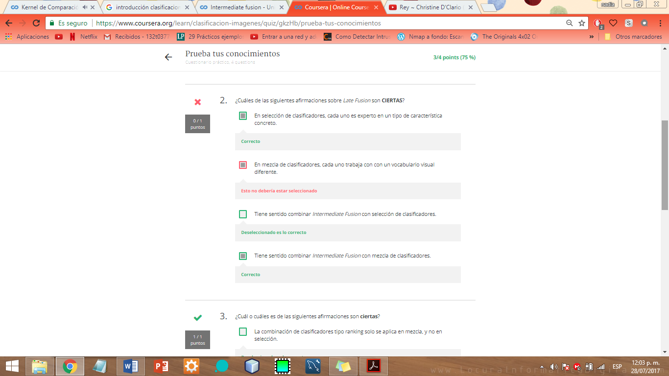 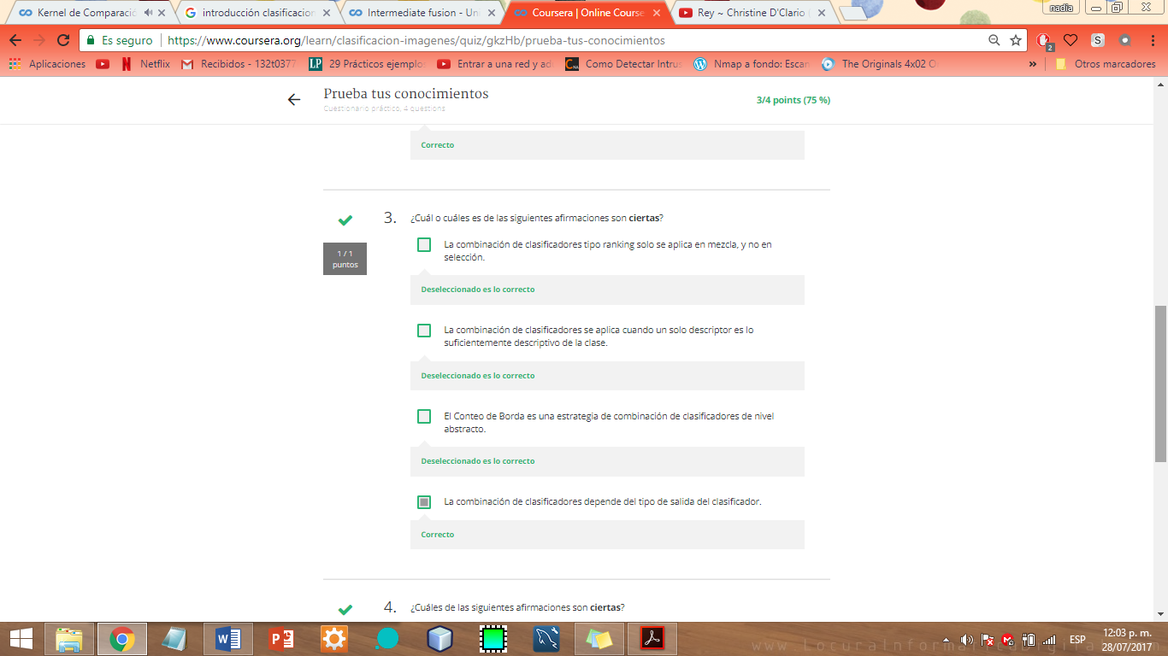 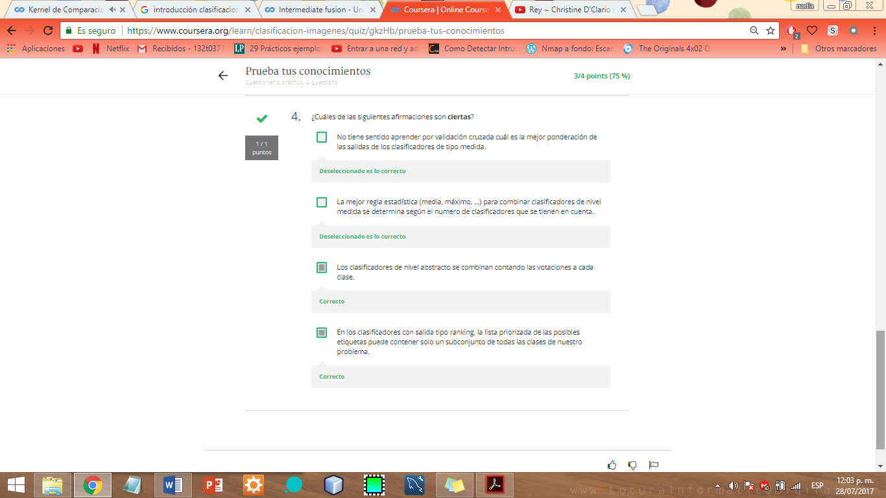

* **Evaluación final**

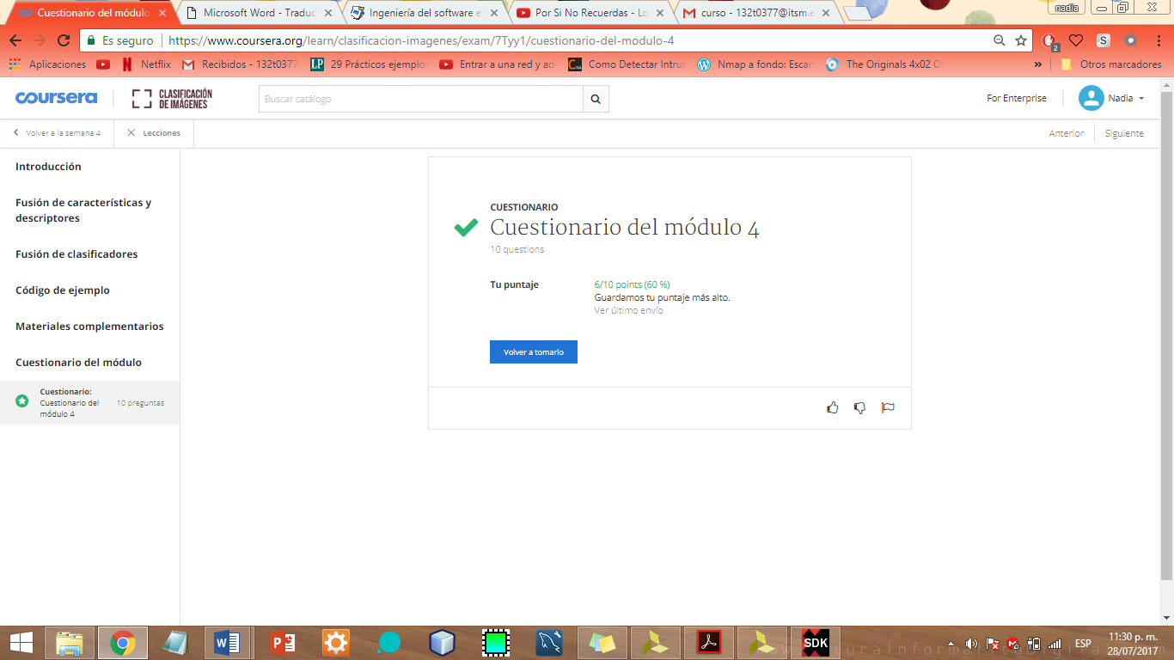Porcentaje: 60%

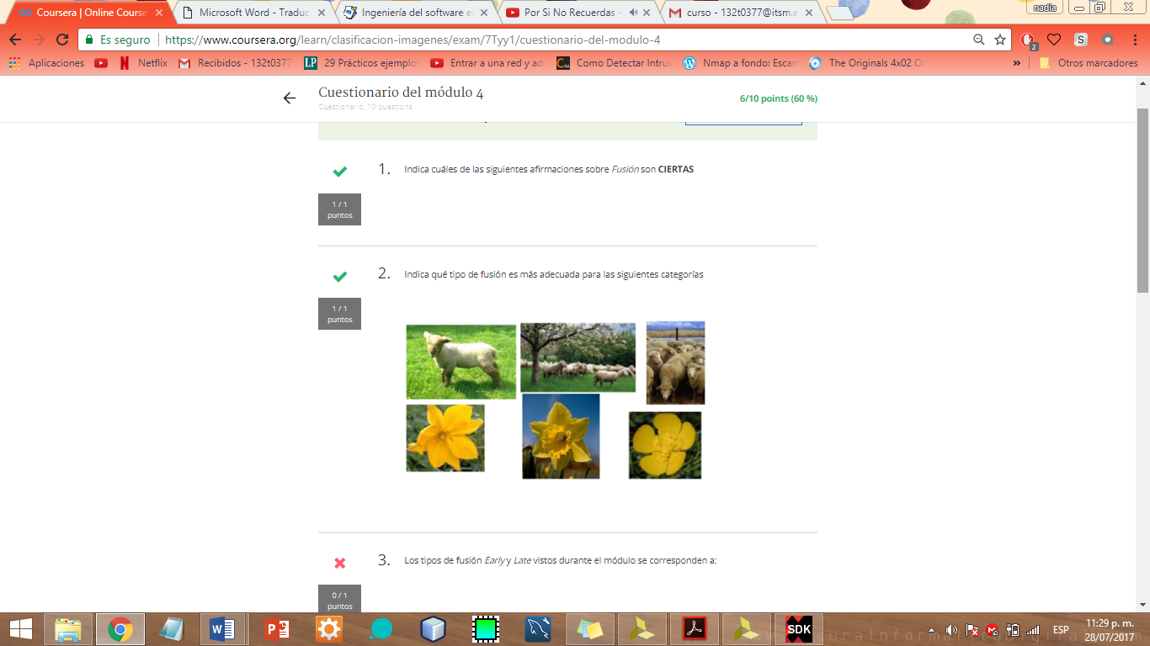

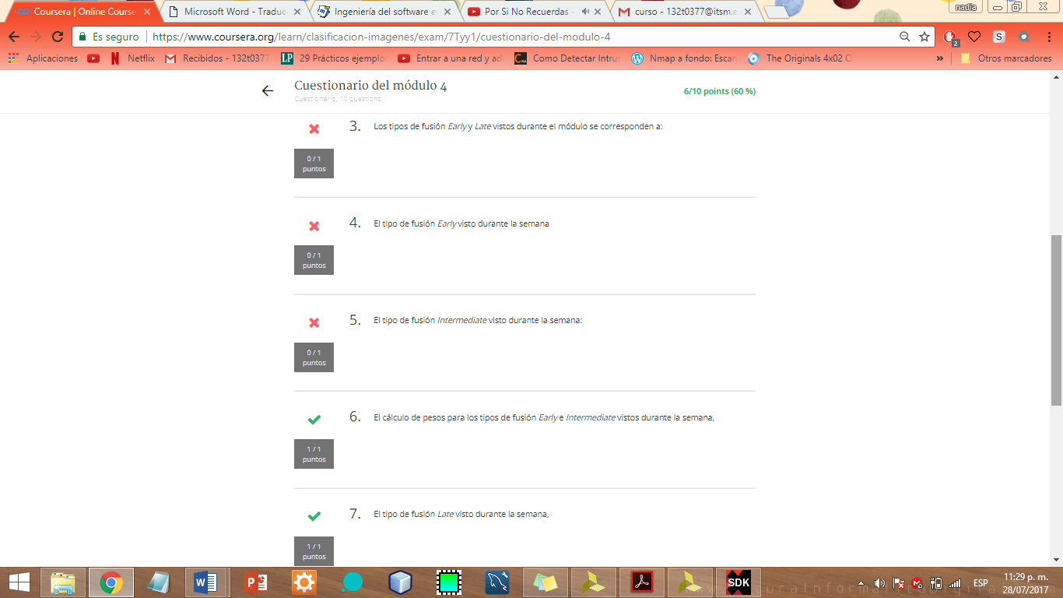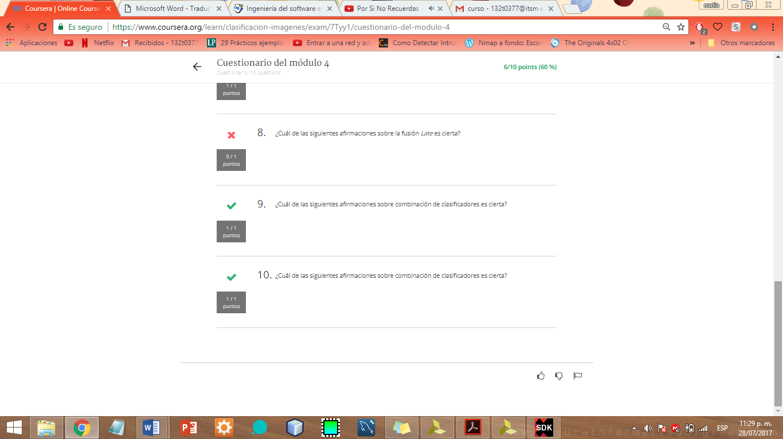

# SEMANA 5

El objetivo de esta semana es el funcionamiento de las pirámides espaciales usadas por su eficiencia y robustez, así como llevar a la práctica experimentando con ellas.

Pero, ¿qué es una pirámide espacial? Es la colocación de una secuencia de rejillas cada ve más finas en una imagen, y combinar las palabras visuales de cada rejilla y a diferentes niveles de resolución.

* **Evaluación 1**

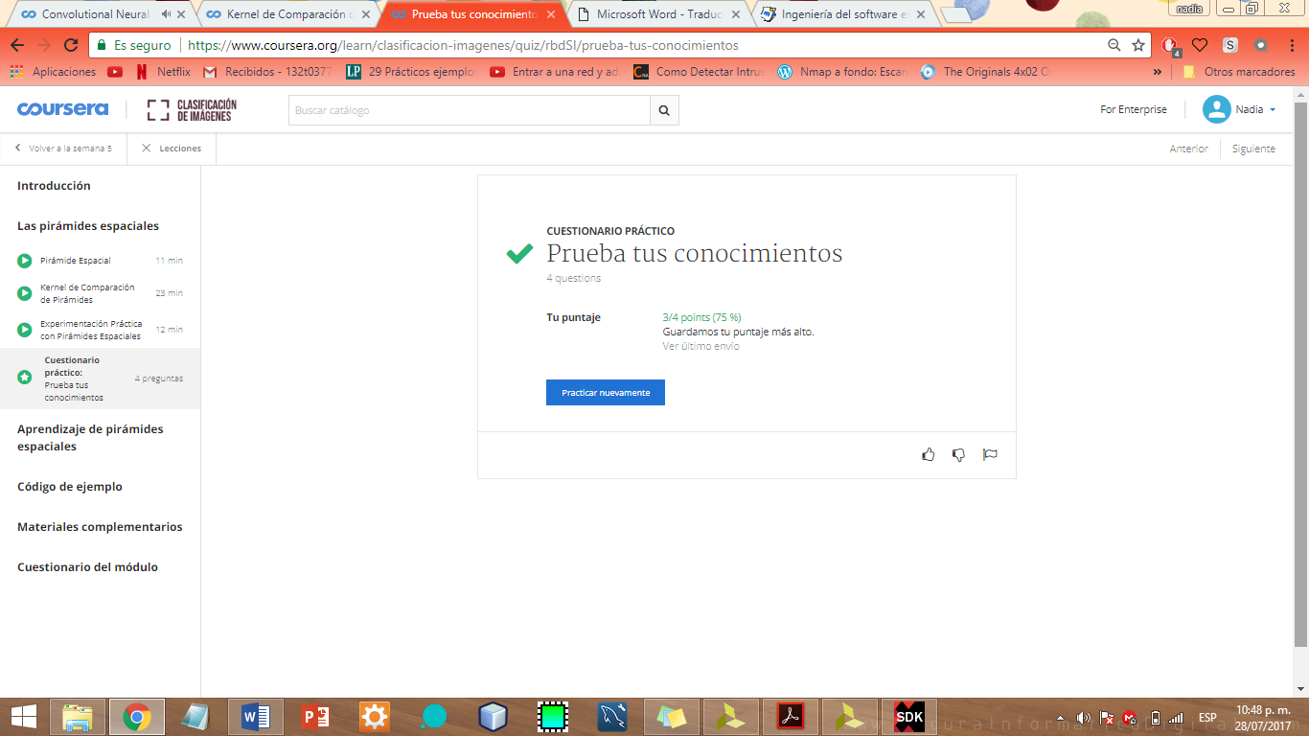Porcentaje de 75%

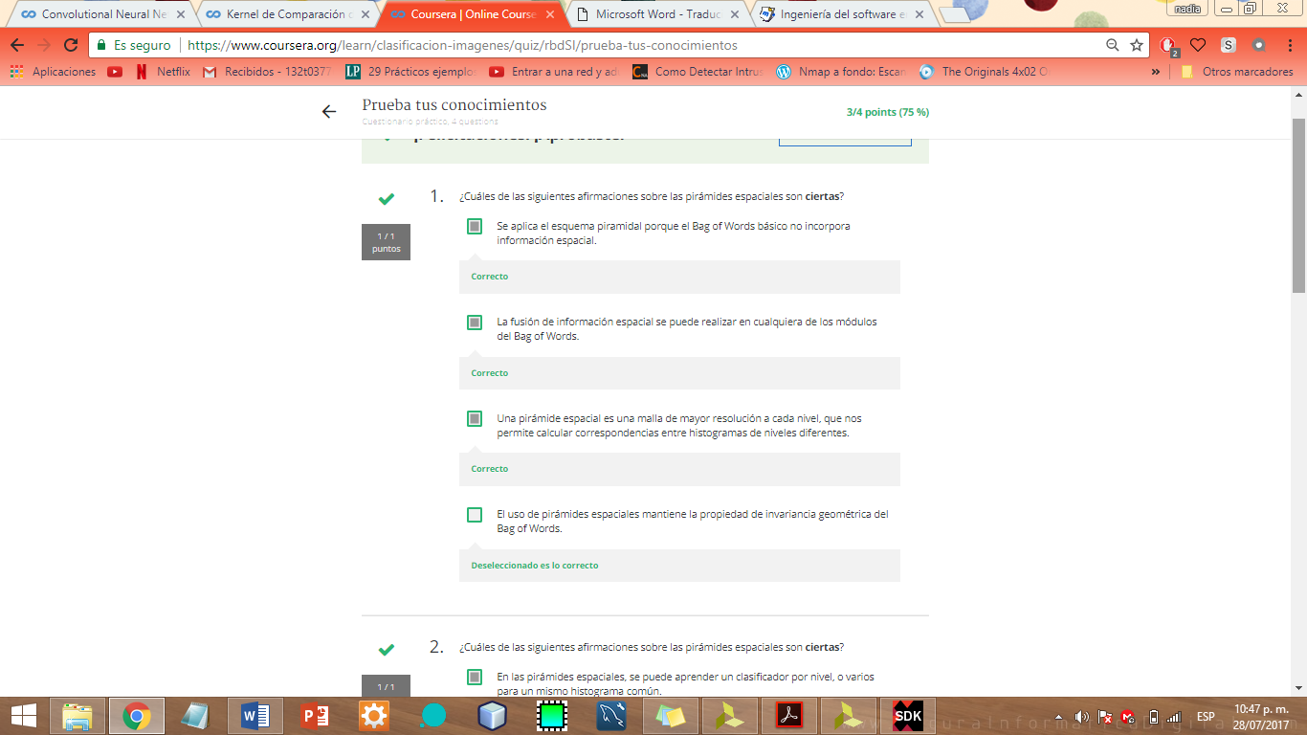

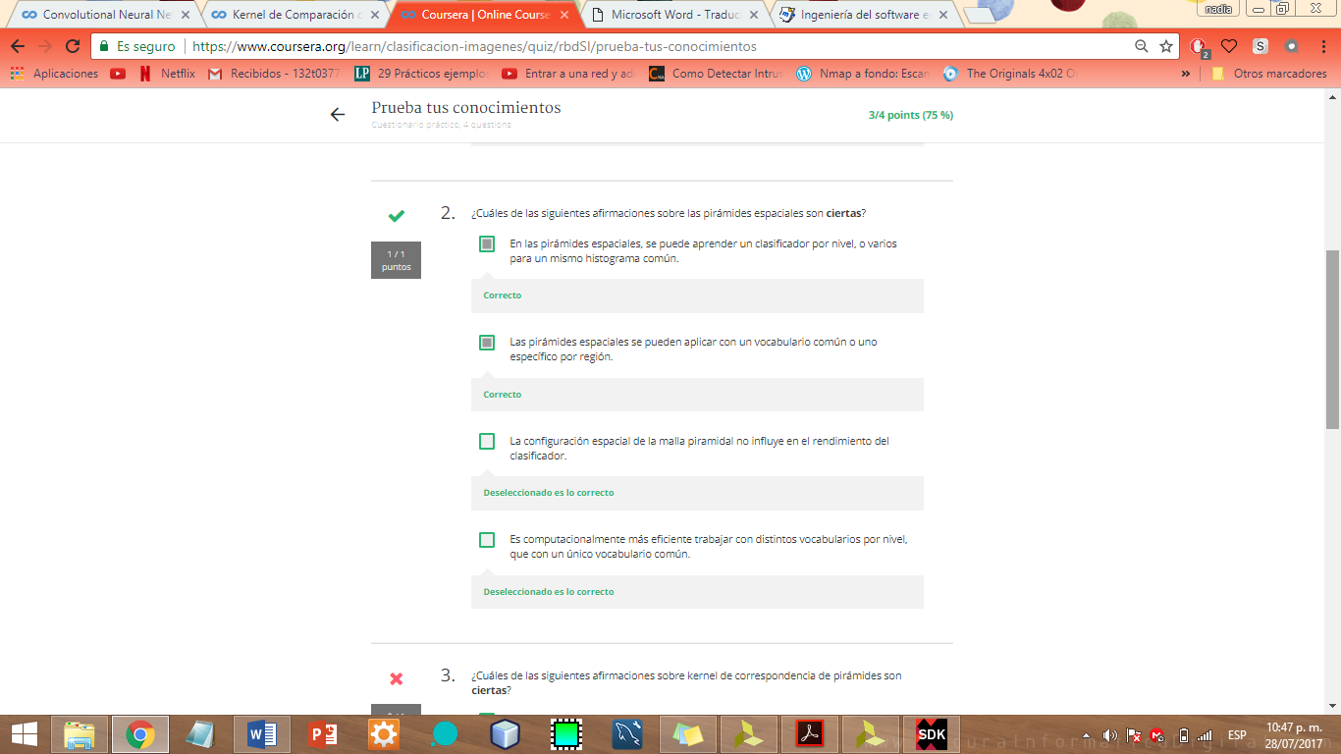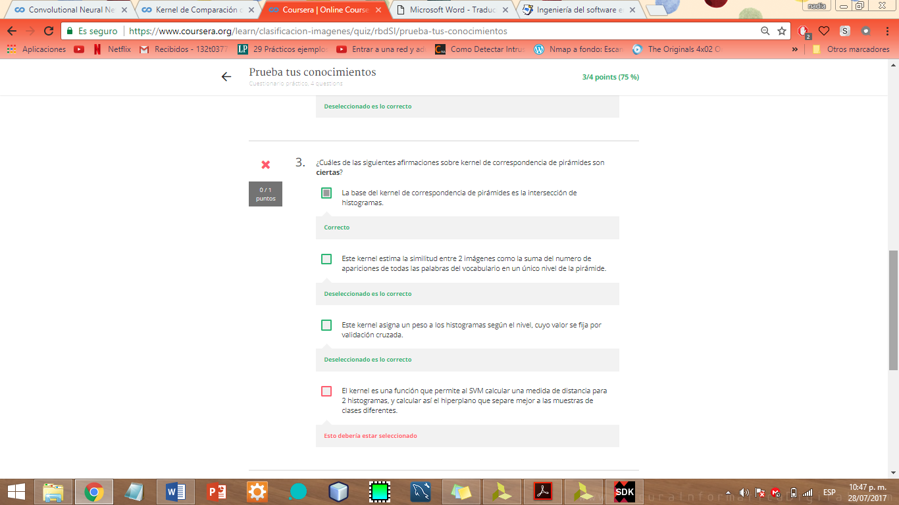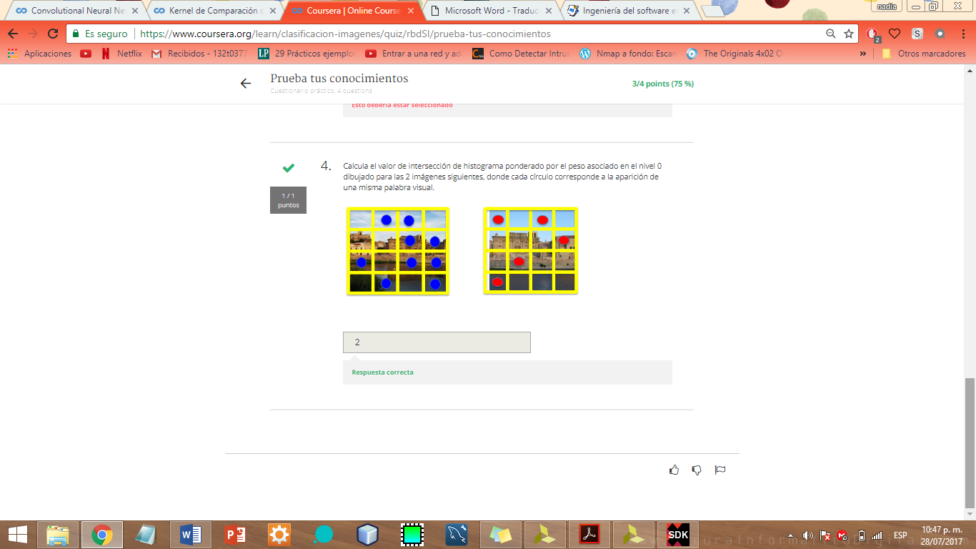

* **Evaluación 2:**

Porcentaje obtenido de: 75%

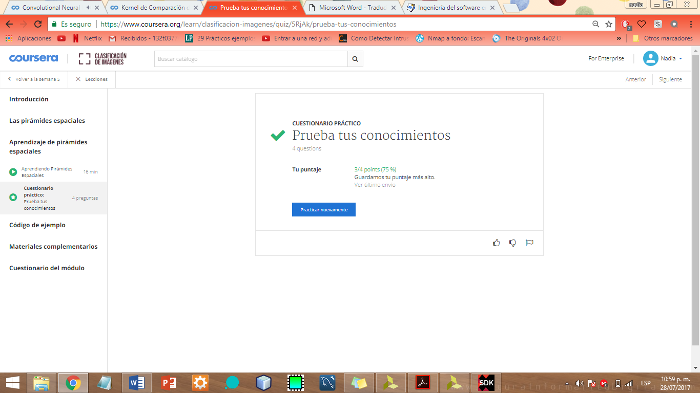

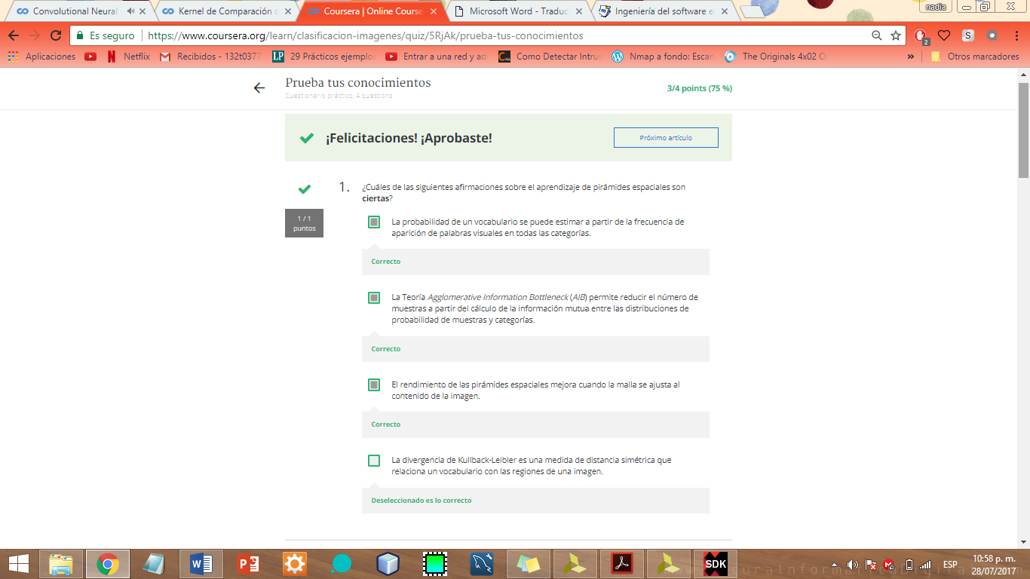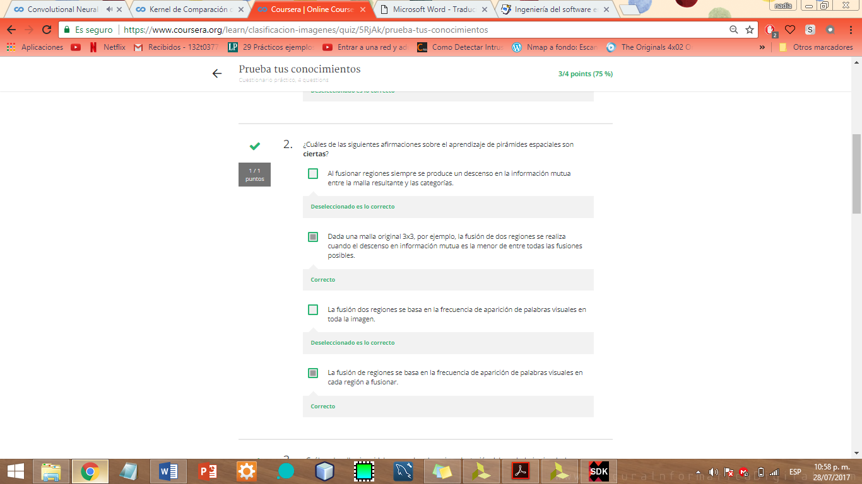

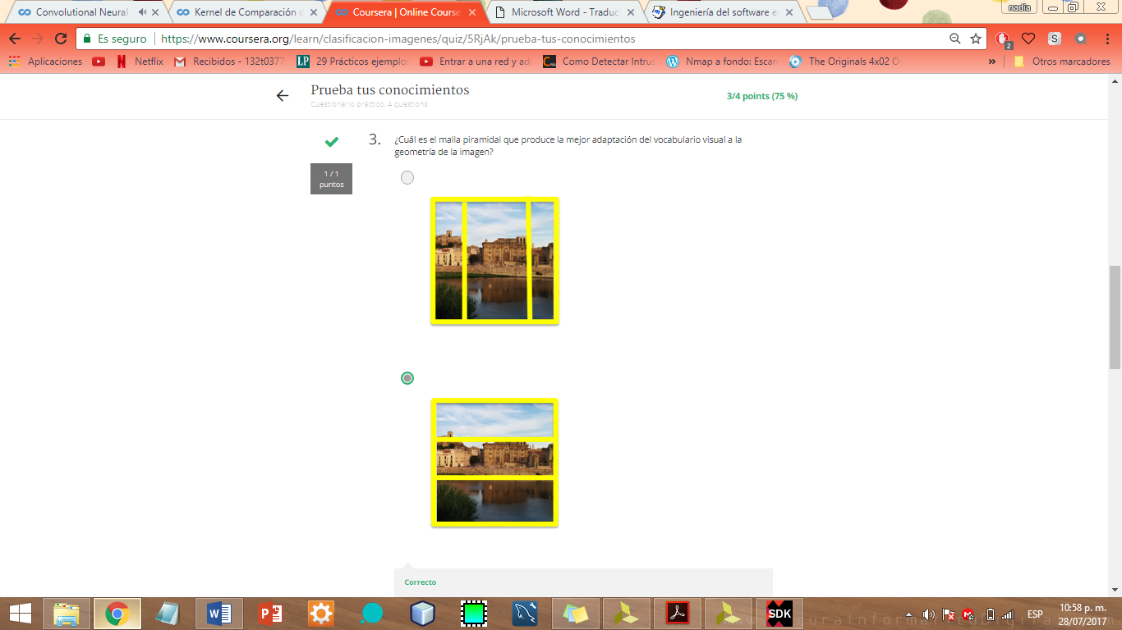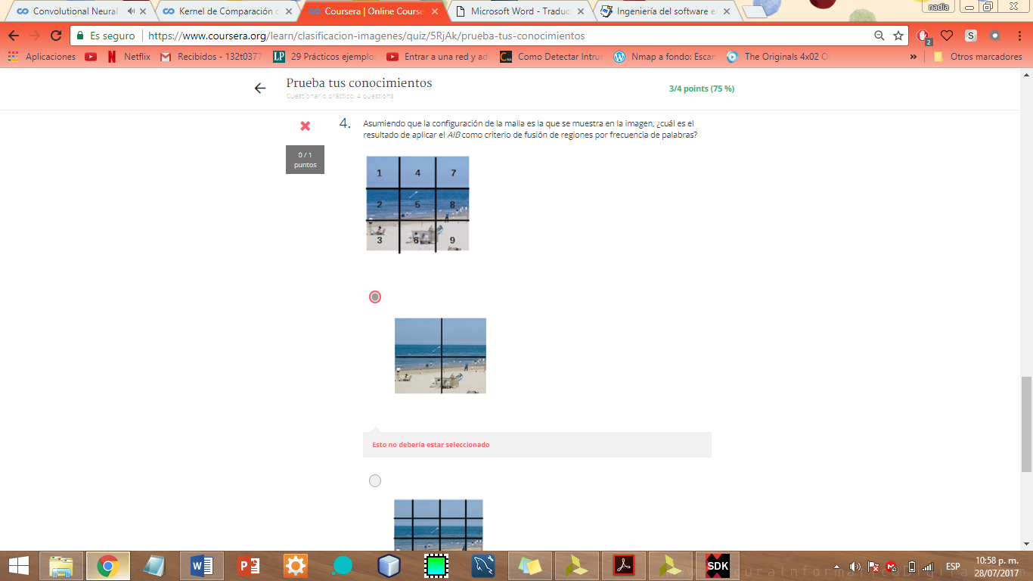

* **Evaluación final**

El porcentaje que obtuve fue de 50%, no pude visualizar las preguntas y sus respuestas

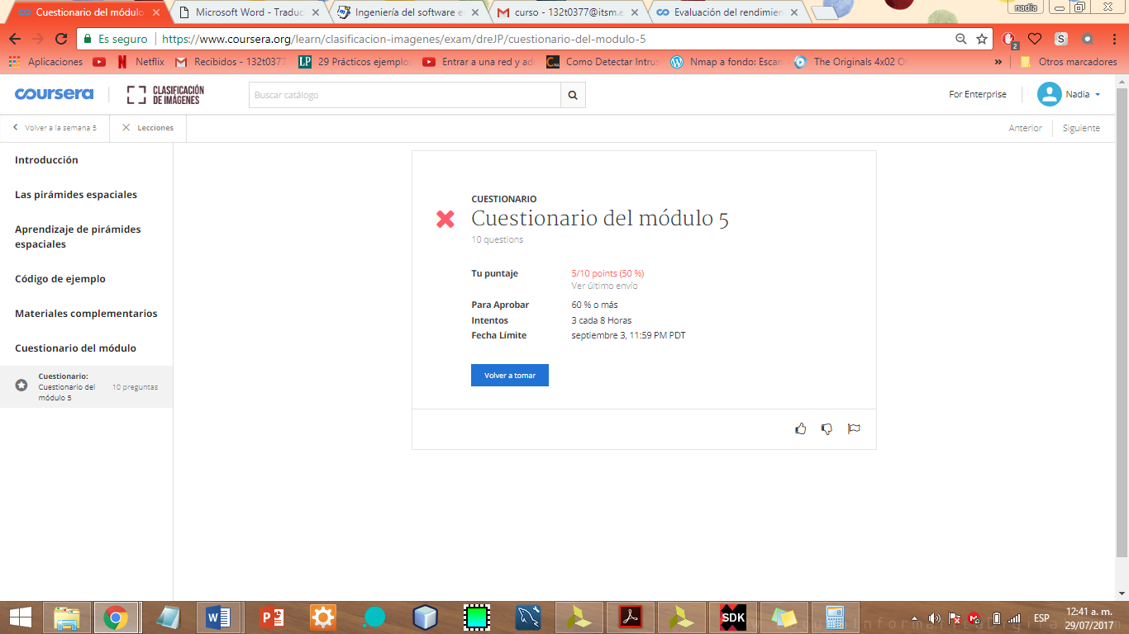

# SEMANA 6

En esta semana, el tema se trató sobre otras alternativas a Bag of Words, como lo es:

**Soft Assignment**

**Soft Encoding: Gaussian Mixture Models**

**Soft Encoding/Soft Assignment: Fisher Vectors**

Hay una fase previa que es la construcción del vocabulario que vamos a usar. Después la fase de clasificación. En esta semana se intenta modificar el comportamiento de esta construcción de vocabulario de representación de la imagen, este esquema de bag-of-words. Se intenta hacer lo mismo pero saliendo del esquema de histograma. La primera propuesta es usar lo que se llama Soft assignment.

* **Evaluaciones**

Esta semana, no tiene evaluaciones por tema

* **Evaluación final**

En esta evaluación, el porcentaje obtenido fue de 40%, aunque no fuera aprobatorio

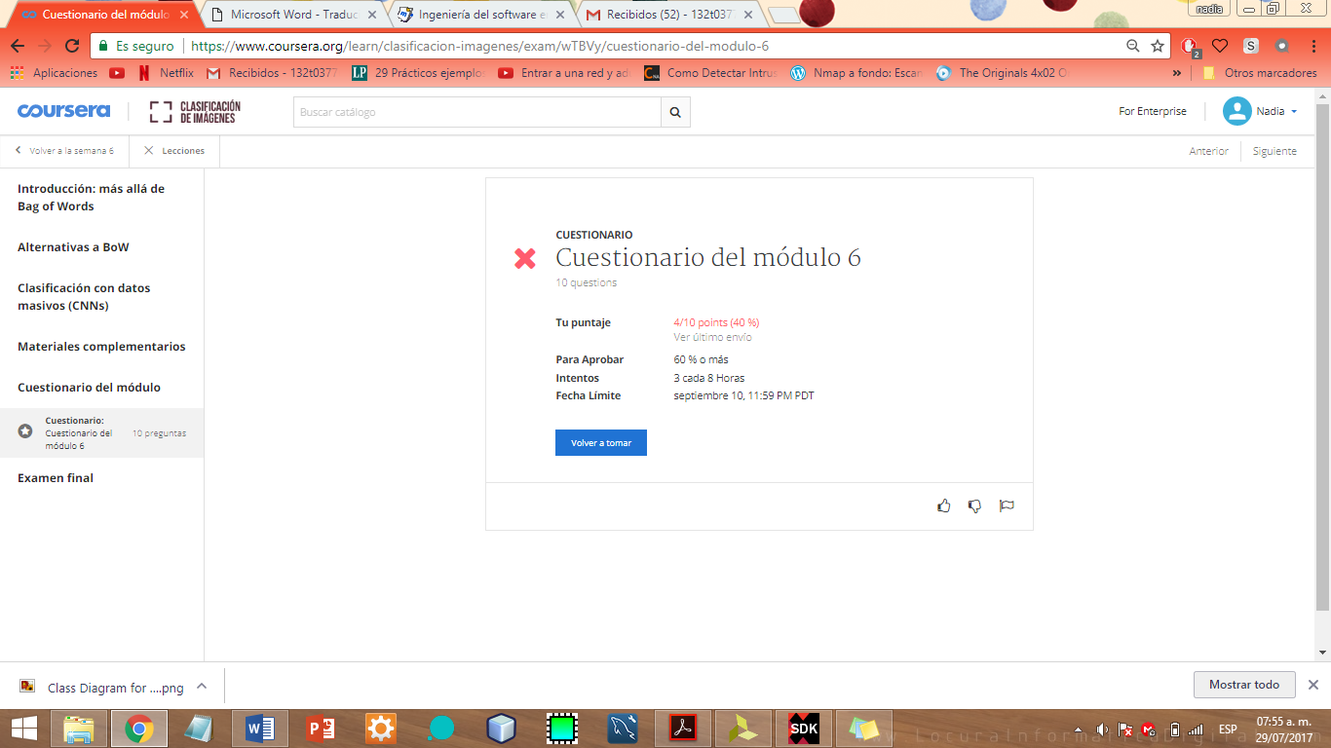

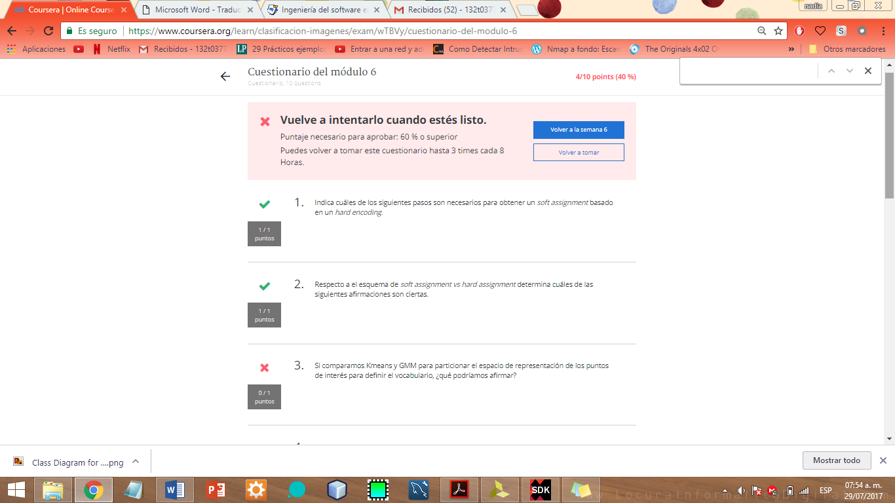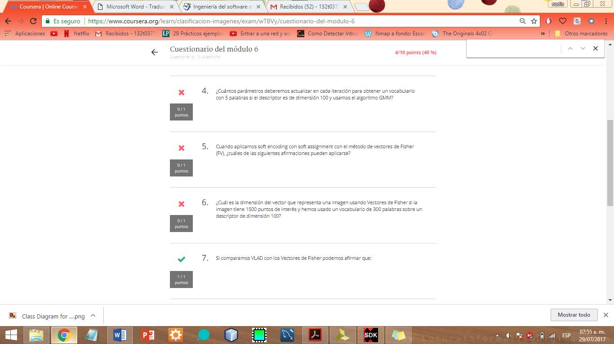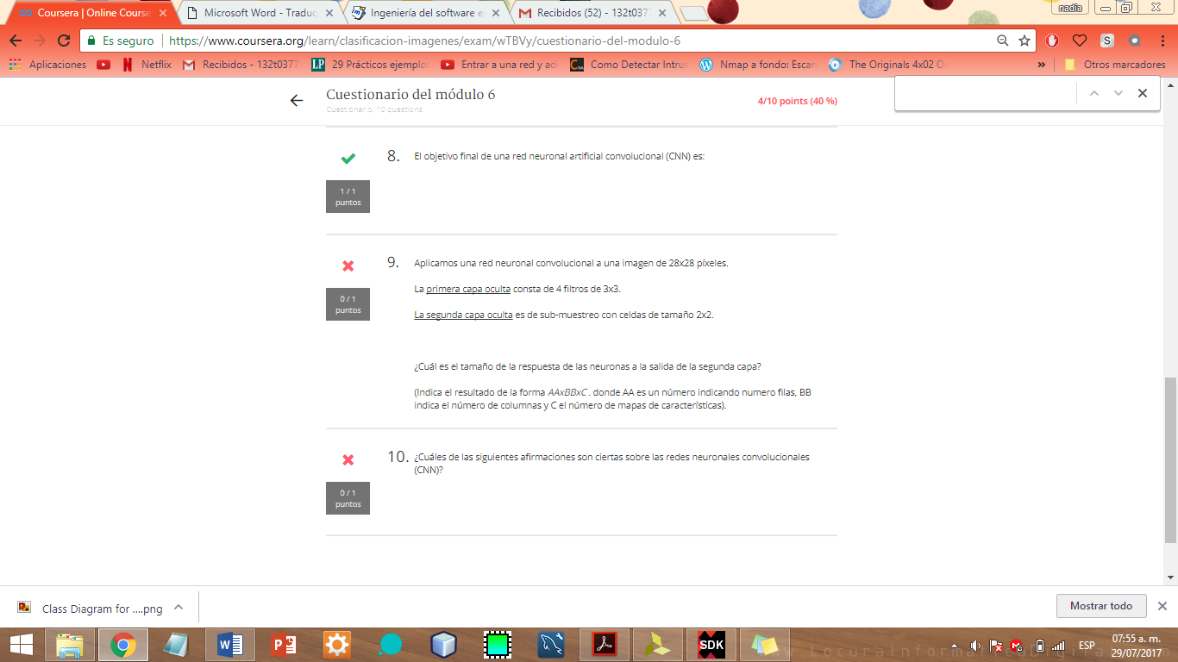

# Esquema general

|  |  |
| --- | --- |
| **Progreso en cada evaluación final** | |
| **Semana 1** | **COMPLETO** |
| **Semana 2** | **COMPLETO** |
| **Semana 3** | **30%** |
| **Semana 4** | **COMPLETO** |
| **Semana 5** | **50%** |
| **Semana 6** | **40%** |
| **Evaluación final** | **-----** |

# Evaluación general

No tuve porcentaje aprobatorio

# BIBLIOGRAFÍA

Universidad Autónoma de Barcelona <<Clasificación de imágenes: ¿cómo reconocer el contenido de una imagen?>> 2017. [En línea]. Available:

<https://www.coursera.org/learn/clasificacion-imagenes/home/welcome>